KEÇİÖREN KAYMAKAMLIĞI Vildan Nurettin Demirer İlkokulu
2019-2023 STRATEJİK PLANI

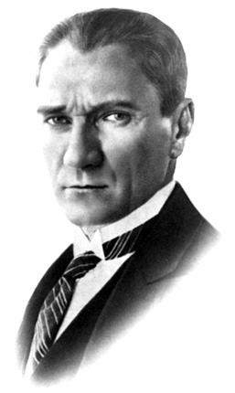
"Okullarda öğretim vazifesinin güvenilir ellere teslimini, memleket evladının, o vazifeyi kendine hem bir meslek, hem bir ideal sayacak üstün saygıdeğer öğretmenler tarafından yetiştirilmesini sağlamak için öğretmenlik, diğer serbest ve yüksek meslekler gibi, derece derece ilerlemeye ve her halde refah sağlamaya uygun bir meslek haline getirilmelidir. Dünyanın her tarafında öğretmenler, toplumun en fedakâr ve saygıdeğer unsurlarıdır."
Mustafa Kemal Atatürk

İSTİKLAL MARŞI
Korkma, sönmez bu şafaklarda yüzen al sancak; Sönmeden yurdumun üstünde tüten en son ocak.  O benim milletimin yıldızıdır, parlayacak;  O benimdir, o benim milletimindir ancak.  Çatma, kurban olayım, çehreni ey nazlı hilâl!  Kahraman ırkıma bir gül! Ne bu şiddet, bu celâl?  Sana olmaz dökülen kanlarımız sonra helâl...  Hakkıdır, Hakk’a tapan, milletimin istiklâl!  Ben ezelden beridir hür yaşadım, hür yaşarım.  Hangi çılgın bana zincir vuracakmış? Şaşarım!  Kükremiş sel gibiyim, bendimi çiğner, aşarım.  Yırtarım dağları, enginlere sığmam, taşarım.  Garbın afakını sarmışsa çelik zırhlı duvar,  Benim iman dolu göğsüm gibi serhaddım var.  Ulusun, korkma! Nasıl böyle bir imanı boğar,  “Medeniyet!” dediğin tek dişi kalmış canavar?  Arkadaş! Yurduma alçakları uğratma, sakın.  Siper et gövdeni, dursun bu hayâsızca akın.  Doğacaktır sana va’dettiği günler Hakk’ın...  Kim bilir, belki yarın, belki yarından da yakın. | Bastığın yerleri “toprak!” diyerek geçme, tanı:  Düşün altındaki binlerce kefensiz yatanı.  Sen şehit oğlusun, incitme, yazıktır, atanı:  Verme, dünyaları alsan da, bu cennet vatanı.  Kim bu cennet vatanın uğruna olmaz ki feda?  Şüheda fışkıracak toprağı sıksan, şüheda!  Canı, cananı, bütün varımı alsın da Huda,  Etmesin tek vatanımdan beni dünyada cüda.  Ruhumun senden, İlâhî, şudur ancak emeli:  Değmesin mabedimin göğsüne namahrem eli.  Bu ezanlar ki şahadetleri dinin temeli-  Ebedî yurdumun üstünde benim inlemeli.  O zaman vecd ile bin secde eder-varsa-taşım,  Her cerihamdan, ilâhî, boşanıp kanlı yaşım,  Fışkırır ruh-ı mücerret gibi yerden naşım;  O zaman yükselerek arşa değer belki başım.  Dalgalan sen de şafaklar gibi ey şanlı hilâl!  Olsun artık dökülen kanlarımın hepsi helâl.  Ebediyen sana yok, ırkıma yok izmihlâl:  Hakkıdır, hür yaşamış, bayrağımın hürriyet;  Hakkıdır, Hakk’a tapan, milletimin istiklâl.  Mehmet Akif ERSOY

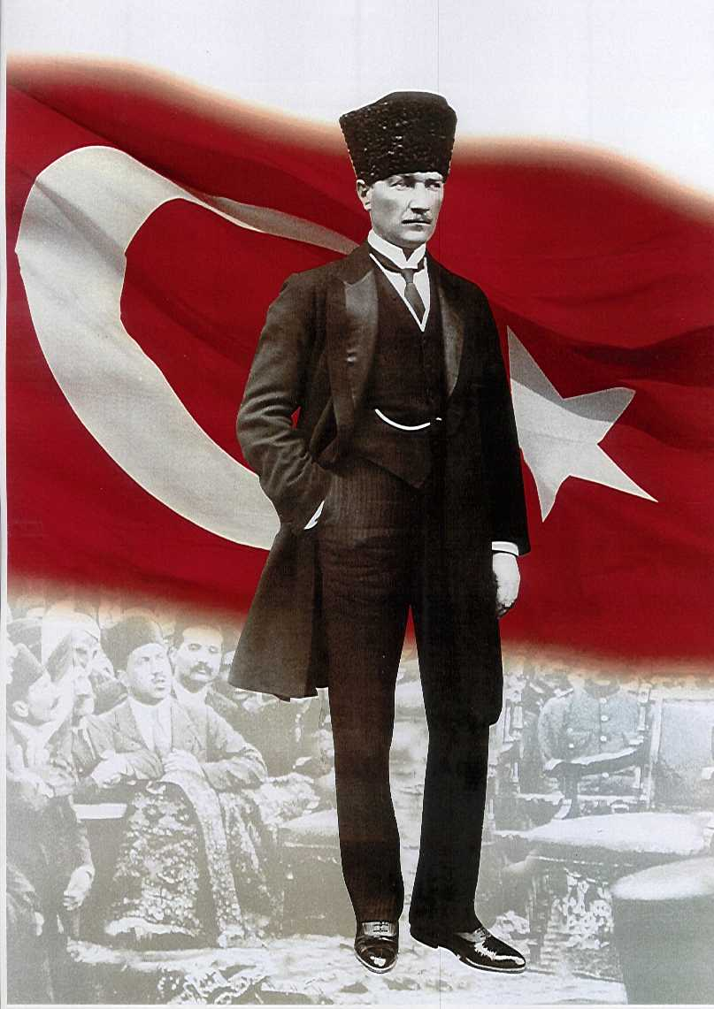

ATATÜRK’ÜN GENÇLİĞE HİTABESİ
Ey Türk gençliği! Birinci vazifen, Türk istiklâlini, Türk cumhuriyetini, ilelebet, muhafaza ve müdafaa etmektir.
Mevcudiyetinin ve istikbalinin yegâne temeli budur. Bu temel, senin, en kıymetli hazinendir. İstikbalde dahi, seni, bu hazineden, mahrum etmek isteyecek, dâhilî ve haricî, bedhahların olacaktır. Bir gün, istiklâl ve cumhuriyeti müdafaa mecburiyetine düşersen, vazifeye atılmak için, içinde bulunacağın vaziyetin imkân ve şeraitini düşünmeyeceksin! Bu imkân ve şerait, çok nâmüsait bir mahiyette tezahür edebilir. İstiklâl ve cumhuriyetine kastedecek düşmanlar, bütün dünyada emsali görülmemiş bir galibiyetin mümessili olabilirler. Cebren ve hile ile aziz vatanın, bütün kaleleri zapt edilmiş, bütün tersanelerine girilmiş, bütün orduları dağıtılmış ve memleketin her köşesi bilfiil işgal edilmiş olabilir. Bütün bu şeraitten daha elîm ve daha vahim olmak üzere, memleketin dâhilinde, iktidara sahip olanlar gaflet ve dalâlet ve hattâ hıyanet içinde bulunabilirler. Hattâ bu iktidar sahipleri şahsî menfaatlerini, müstevlilerin siyasî emelleriyle tevhit edebilirler. Millet, fakr u zaruret içinde harap ve bîtap düşmüş olabilir.
Ey Türk istikbalinin evlâdı! İşte, bu ahval ve şerait içinde dahi, vazifen; Türk istiklâl ve cumhuriyetini kurtarmaktır! Muhtaç olduğun kudret, damarlarındaki asîl kanda, mevcuttur!
MustafaKemalATATÜRK
ANKARA İL HARİTASI
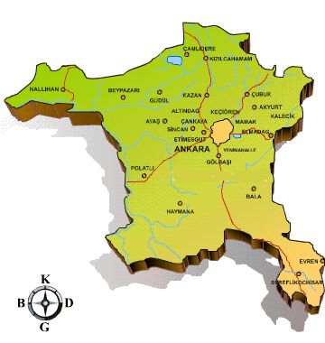

KEÇİÖREN İLÇE HARİTASI
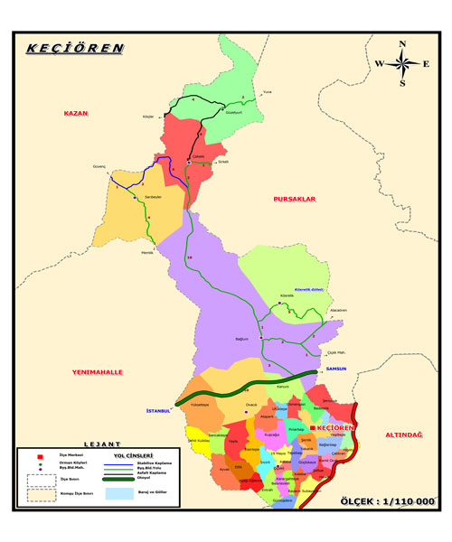

T.C.
KEÇİÖREN KAYMAKAMLIĞI
VİLDAN NURETTİN DEMİRER
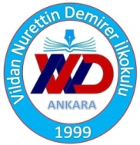
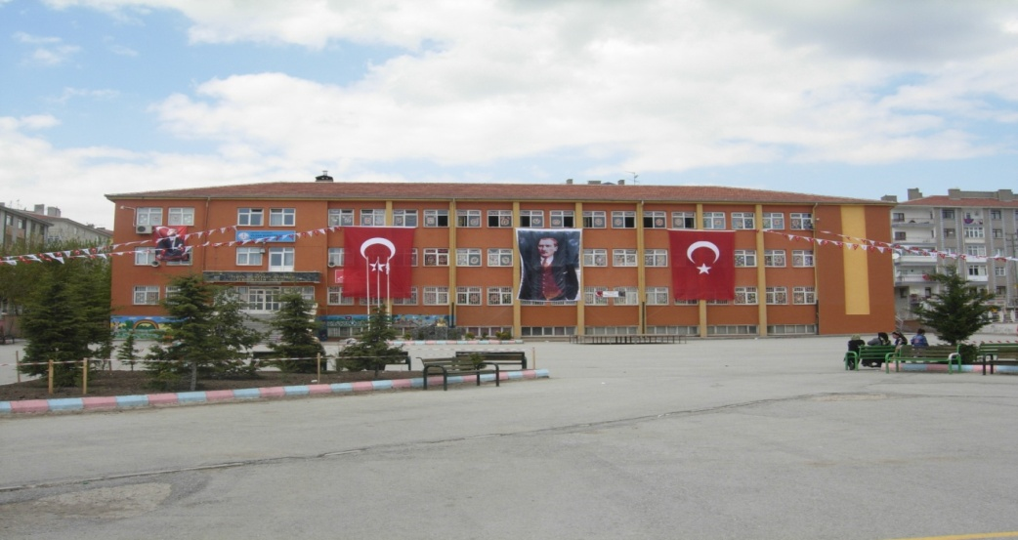
SUNUŞ
Gelişen ve sürekliliği izlenebilen, bilgi ve planlama temellerine dayanan güçlü bir yaşam standardı ve ekonomik yapı; stratejik amaçlar, hedefler ve planlanmış zaman diliminde gerçekleşecek uygulama faaliyetleri ile (STRATEJİK PLAN) oluşabilmektedir.
Okulumuz, daha iyi bir eğitim seviyesine ulaşmak düşüncesiyle sürekli yenilenmeyi ve kalite kültürünü kendisine ilke edinmeyi amaçlamaktadır. Kalite kültürü oluşturmak için eğitim ve öğretim başta olmak üzere insan kaynakları ve kurumsallaşma, sosyal faaliyetler, alt yapı, toplumla ilişkiler ve kurumlar arası ilişkileri kapsayan 2019-2023 stratejik planı hazırlanmıştır.
Vildan Nurettin Demirer İlkokulu olarak en büyük amacımız, girdikleri her türlü ortamda çevresindekilere ışık tutan, hayata hazır, hayatı aydınlatan, bizleri daha da ileriye götürecek gençler yetiştirmektir. İdare ve öğretmen kadrosuyla bizler çağa ayak uydurmuş, yeniliklere açık, Türkiye Cumhuriyetini daha da yükseltecek gençler yetiştirmeyi ilke edinmiş bulunmaktayız.
Vildan Nurettin Demirer İlkokulu stratejik planlama çalışmasına önce durum tespiti, yani okulun SWOT analizi yapılarak başlanmıştır. SWOT analizi tüm idari personelin ve öğretmenlerin katılımıyla uzun süren bir çalışma sonucu ilk şeklini almış, varılan genel sonuçların sadeleştirilmesi ise okul yönetimi ile öğretmenlerden oluşan beş kişilik bir kurul tarafından yapılmıştır. Daha sonra SWOT sonuçlarına göre stratejik planlama aşamasına geçilmiştir. Bu süreçte okulun amaçları, hedefleri, hedeflere ulaşmak için gerekli stratejiler, eylem planı ve sonuçta başarı veya başarısızlığın göstergeleri ortaya konulmuştur. Denilebilir ki SWOT analizi bir kilometre taşıdır okulumuzun bugünkü resmidir ve stratejik planlama ise bugünden yarına nasıl hazırlanmamız gerektiğine dair kalıcı bir belgedir.
Stratejik Planda belirlenen hedeflerimizi ne ölçüde gerçekleştirdiğimiz, plan dönemi içindeki her yıl sonunda gözden geçirilecek ve gereken revizyonlar yapılacaktır.
VİLDAN NURETTİN DEMİRER İLKOKULU Stratejik Planı (2019-2023)’da belirtilen amaç ve hedeflere ulaşmamızın Okulumuzun gelişme ve kurumsallaşma süreçlerine önemli katkılar sağlayacağına inanmaktayız.Planın hazırlanmasında emeği geçen Strateji Yönetim Ekibi’ne, öğretmen, öğrenci ve velilerimize teşekkür ederiz.

Stratejik Plan Üst Kurulu

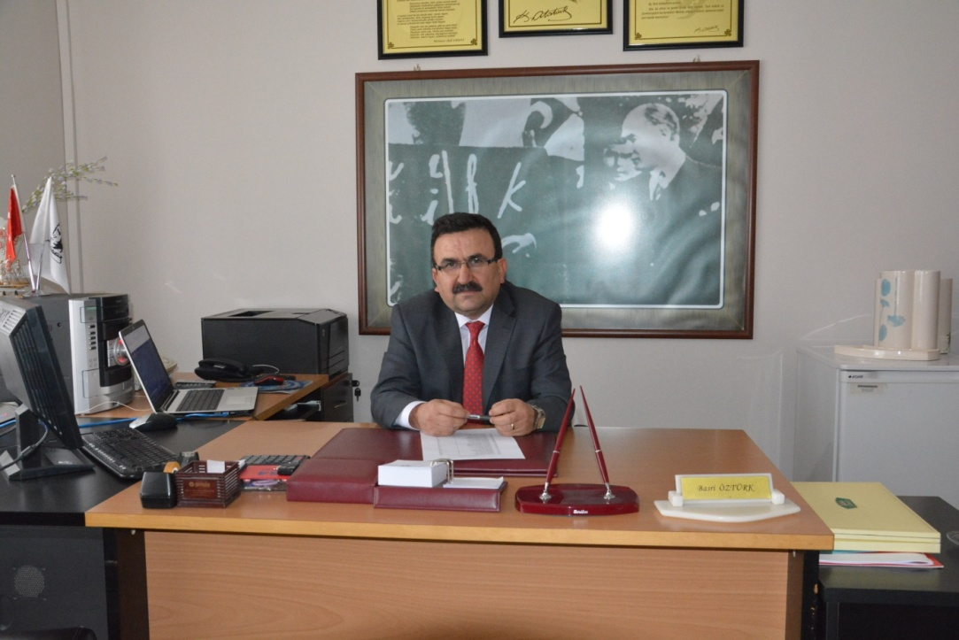

OKUL MÜDÜRÜ
M.E.B. Eğitimde stratejik planlamaya ilişkin usul ve esaslar hakkındaki Milli Eğitim Bakanlığı Strateji Geliştirme Başkanlığının 2013/26 Nolu Genelgesi doğrultusunda okulumuzun geleceğine yön vermesi, eğitim ve öğretimimizde yer alan önceliklerimizin belirlenmesi, kurumsallaştığımız ve kurumsallaşmak zorunda olduğumuzun göstergesi olan 2019-2023 stratejik planlama çalışmalarımızı tamamlamış bulunmaktayız.
Kurumsallaşma, her işin bir amacının , aracının ve zamanının olduğunun bilinmesidir. Bütün bunlar; bireye göre yönetim tarzından kurtulup kurumsal hedeflere göre yönetim tarzını benimsemesini sağlayacaktır. Okulumuzda görev yapan arkadaşlarımızın kurumun vizyon ve misyonunun belirttiği stratejiler doğrultusunda görevlerinin gereklerini yerine getireceklerine inanmaktayız.
Stratejik planlanmayla okulumuzun vizyonun ve misyonunun doğrultusunda belirttiğimiz hedeflere doğru daha emin adımlarla ilerleyebileceğimizin farkındayız. Planımızda belirttiğimiz stratejik hedefler doğrultusunda mesleki eğitimde lider kuruluşlardan biri olmak kararlılığında ve azmindeyiz.
Planımızın hazırlanmasında emeği geçen stratejik planlama ekibimize, öğretmenlerimize, öğrenci velilerimize, çalışanlarımıza ve bize yardımcı olan tüm kurum ve kuruluşlara teşekkür ederim.

Basri ÖZTÜRK
Okul Müdürü

İÇİNDEKİLER
SUNUŞ 2
YÖNETİCİ 4
İÇİNDEKİLER 5
TABLOLAR DİZİNİ 6
GRAFİKLER DİZİNİ………………………………………………………………………......6
ŞEKİLLER DİZİNİ…………………………………………………………………………….6
KISALTMALAR 8
GİRİŞ 9
BÖLÜM I 120
STRATEJİK PLAN HAZIRLIK SÜRECİ Hata! Yer işareti tanımlanmamış.
BÖLÜM II 142
DURUM ANALİZİ 142
A. TARİHİ GELİŞİM 14
B. YASAL YÜKÜMLÜLÜKLER VE MEVZUAT ANALİZİ 18
C. YASAL YÖNETMELİK VE MEVZUAT 18
D. PAYDAŞ ANALİZİ 208
E. KURUM İÇİ VE DIŞI ANALİZ 23
BÖLÜM III 387
GELECEĞE YÖNELİM 387
A. MİSYON, VİZYON VE TEMEL DEĞERLER 388
B. STRATEJİK PLAN GENEL TABLOSU 409
C. TEMA, AMAÇ, HEDEF VE TEDBİRLER 40
BÖLÜM IV 47
MALİYETLENDİRME 48
BÖLÜM V 49
İZLEME ve DEĞERLENDİRME 50

TABLOLAR DİZİNİ
Tablo 1 : Kurum kimlik bilgisi
Tablo 2 : Stratejik plan koordinasyon ekibi
Tablo 3 : Yıllara göre Keçiören İlçe nüfus dağılımı
Tablo 4 : Yasal yönetmelik ve mevzuat analizi
Tablo 5 : Paydaş analizi
Tablo 6 : İnsan kaynakları dağılımı
Tablo 7 : Personelin öğrenim durumlarına göre dağılım
Tablo 8 : Personelin yaş dağılımı
Tablo 9 : İdareci cinsiyet dağılımı
Tablo 10 : Kurum yöneticilerinin eğitim durumu
Tablo 11: Kurum yöneticilerinin yaş dağılımı
Tablo 12 : Teknolojik kaynaklar
Tablo 13 : İdareci ve öğretmen durumu ihtiyaçları
Tablo 14 : Mali kaynaklar
Tablo 15 : Güçlü ve zayıf yönler
Tablo 16 : Fırsatlar ve tehditler
Tablo 17 : Gelişim ve sorun alanları
Tablo 18 : Amaç 1 performans göstergeleri
Tablo 19 : Amaç 1 tehditler
Tablo 20 : Amaç 2 performans göstergeleri
Tablo 21 : Amaç 2 tehditler
Tablo 22 : Amaç 3 performans göstergeleri
Tablo 23 : Amaç 3 tehditler
Tablo 24 : Amaç 4 performans göstergeleri
Tablo 25 : Amaç 4 tehditler
Tablo 26 : Amaç 5 performans göstergeleri
Tablo 27 : Amaç 5 tehditler
Tablo 28 : Amaç 6 performans göstergeleri
Tablo 29 : Amaç 6 tehditler
Tablo 30 : Amaç 7 performans göstergeleri
Tablo 31 : Amaç 7 tehditler
Tablo 32 : Maliyetlendirme
Tablo 33 : Amaç ve hedefler
Tablo 34 : İzleme ve değerlendirme
Tablo 35 : Stratejik plan sorumluluk imza sürgüsü

ŞEKİLLER DİZİNİ

Şekil 1 : Stratejik plan hazırlık çalışmaları
Şekil 2 : Vildan Nurettin Demirer İlkokulu teşkilat şeması

KURUM KİMLİK BİLGİSİ

KURUM KİMLİK BİLGİSİ
Kurum Adı | VİLDAN NURETTİN DEMİRER İLKOKULU
Kurum Türü | DEVLET OKULU
Kurum Kodu | 709621
Kurum Statüsü | - Kamu Özel
Kurumda Çalışan Personel Sayısı | Yönetici : 4  Öğretmen : 58  Hizmetli : 6  Memur : 1  Görevlendirme Öğretmen : 1  Ücretli Öğretmen : 5
Öğrenci Sayısı | 1710
Öğretim Şekli | - Ikili Normal
Okulun Hizmete Giriş Tarihi | 1999
KURUM İLETİŞİM BİLGİLERİ
Kurum Telefonu / Fax | Tel. : 0312 3297801  Fax : 0312 3296242
Kurum Web Adresi | www.vildannurettindemirerio.k12.tr
Mail Adresi | 709621@meb.k12.tr
Kurum Adresi | Mahalle : Kafkas  Posta Kodu : 06280  İlçe : Keçiören  İli : ANKARA
Kurum Müdürü | Basri ÖZTÜRK 0505 689 92 38
Kurum Müdür Yardımcıları | Md.Yrd: Ayşın OĞUZ 0505 973 23 81  Md Yrd.: Murat POLAT 0533 324 54 12  Md Yrd.: Meltem KOCAMAN 0505 806 61 71

Tablo 1.

KISALTMALAR
OECD: İktisadi İşbirliği ve Kalkınma Teşkilatı
UNESCO:Birleşmiş Milletler Eğitim Bilim ve Kültür Teşkilatı
AB: Avrupa Birliği
UNICEF: Birleşmiş Milletler Çocuk Fonu
TİKA: Türk İşbirliği ve Koordinasyon Ajansı
JİCA:Japon Uluslararası Yardımlaşma Ajansı(Japan International CooperationAgency)
PISA:Uluslararası Öğrenci Değerlendirme Programı(Programmefor International StudentAssessment)
IPA: Katılım Öncesi Mali Yardım Aracı
TIMSS: Uluslararası Matematik ve Fen Bilimlerinde Eğilimleri Araştırması(Trends in International MathematicsandScienceStudy)
PIRLS: Uluslararası Okuma Becerilerinde İlerleme Araştırması(Progress in International Reading LiteracyStudy)
PIAAC: Uluslararası Yetişkin Yeterliklerini Değerlendirme Programı(Programmeforthe International Assessment of AdultCompetencies)
ERDEP: Ergenlik Dönemi Değişim Projesi
FATİH: Eğitimde Fırsatları Artırma ve Teknolojiyi İyileştirme Hareketi
EBA: Eğitim Bilişim Ağı
MYO: Meslek Yüksek Okulu
MTE: Mesleki Teknik Eğitim
METEK: Mesleki Teknik Eğitimin Kalitesinin Geliştirilmesi Projesi
YDS: Yabancı Dil Sınavı
TEFBİS: Türkiye’de Eğitimin Finansmanı ve Eğitim Harcamaları Bilgi Yönetim Sistemi
STK: Sivil Toplum Kuruluşu
REDBİS: Rehberlik Denetim Bilgi Sistemi
PYS: Performans Yönetim Sistemi
İKS: İlköğretim Kurum Standartları
MEBİM 147: Millî Eğitim Bakanlığı İletişim Merkezi
MEM: Milli Eğitim Müdürlüğü
DYS: Doküman Yönetim Sistemi
VBS: Veli Bilgilendirme Sistemi
MEBBİS: Milli Eğitim Bakanlığı Bilgi İşlem Sistemleri
TÜİK: Türkiye İstatistik Kurumu
Ar-Ge: Araştırma Geliştirme
GZFT: Güçlü yönler, Zayıf yönler, Fırsatlar ve Tehditler Analizi
PESTLE: Politik, Ekonomik, Sosyal, Teknolojik, Yasal ve Çevresel Kurum Analizi
İKS: İlköğretim Kurum Standartları
MTSK: Motorlu Taşıtlar Sürücü Kursu
RAM: Rehberlik ve Araştırma Merkezi
BİMER: Başbakanlık İletişim Merkezi
YDS: Yabancı Dil Sınavı
YGS: Yükseköğretime Geçiş Sınavı
TEOG: Temel Eğitimden Ortaöğretime Geçiş Uygulaması
KÜDEP : Kültürlerarası Değişim Programı
SDP: Standart Dosya Planı
TYÇ: Türkiye Yeterlikleri Çerçevesi

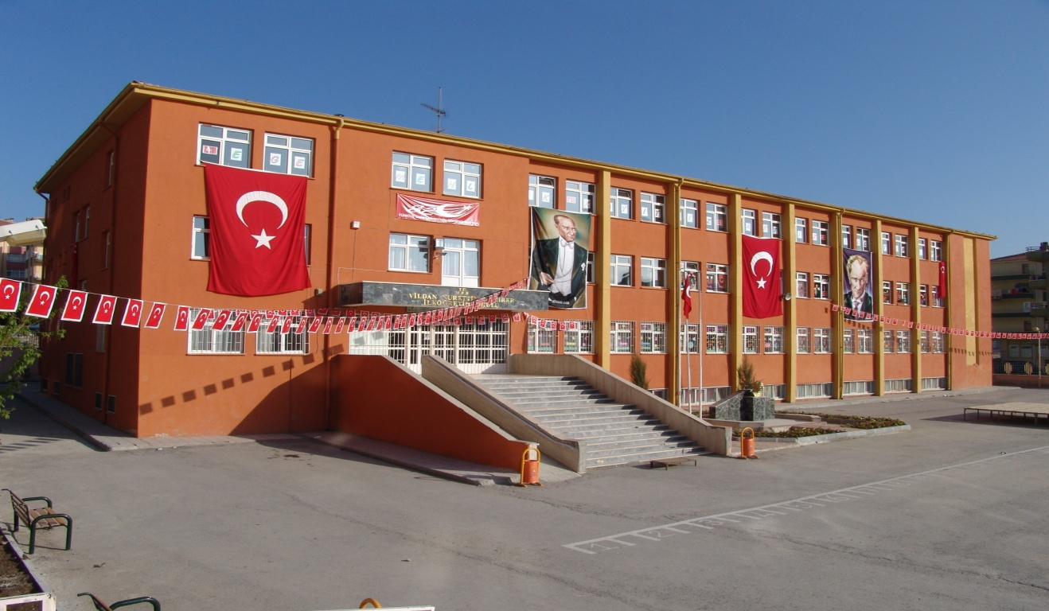

GİRİŞ
Kamu yönetiminde katılımcılık, şeffaflık ve hesap verebilirlik ilkeleri doğrultusunda performans yönetimine dayalı yeni kamu yönetimi anlayışı hâkim olmaya başlamıştır. Bu kapsamda kamu hizmetlerinin kalitesinin yükseltilmesi, kaynakların etkilive verimli bir şekilde kullanılması, siyasi ve yönetsel hesap verme mekanizmaları ile mali saydamlığın geliştirilmesine yönelik uygulamalar hız kazanmıştır.
Bu gelişmeler ışığında 2003 yılında kabul edilen 5018 sayılı Kamu Malî Yönetimi ve Kontrol Kanunu, kamu idarelerinekalkınma planları, ulusal programlar, ilgili mevzuat ve benimsedikleri temel ilkeler çerçevesinde geleceğe ilişkin misyon ve vizyonlarını oluşturma, stratejik amaçlar ve ölçülebilir hedefler belirleme, performanslarını önceden belirlenmiş olan göstergeler doğrultusunda ölçme ve bu süreçlerin izlenip değerlendirilmesi amacıyla katılımcı yöntemlerle stratejik plan hazırlama zorunluluğu getirmiştir.
Okulumuz, Kamu İdarelerinde Stratejik Planlamaya İlişkin Usul ve Esaslar Hakkında Yönetmelik ekinde yer alan kamu idarelerinde stratejik planlamaya geçiş takvimine göre ilk stratejik planını 2010-2014 yıllarını kapsayacak şekilde hazırlamış ve uygulamıştır.
Yasal düzenlemeler ve üst politika belgeleri çerçevesinde ilgili paydaş ve kurum çalışanlarının katkısıyla Vildan Nurettin Demirer İlkokulu 2019-2023 Stratejik Planı hazırlanmıştır.
2019-2023 Stratejik Planı kapsamında, Bakanlık merkez ve taşra teşkilatı birimleri ve ilgili paydaşların katılımıyla belirlenen eğitim ve öğretim sistemine ilişkin gelişim ve sorun alanları Eğitim ve Öğretime Erişim, Eğitim ve Öğretimde Kalite ve Kurumsal Kapasite olmak üzere üç temada toplanmıştır. Bu temalar altında beş yıllık stratejik amaçlar ve hedefler ile bunları gerçekleştirecek tedbirler belirlenmiştir.

BÖLÜM I
VİLDAN NURETTİN DEMİRER İLKOKULU
2015-2019
STRATEJİK PLAN HAZIRLAMA SÜRECİ

Şekil 1: Stratejik Plan Hazırlık Çalışmaları

Milli Eğitim Bakanlığı Strateji Geliştirme Başkanlığının 2013/26 No’lu Genelgesi doğrultusunda 2019-2023 stratejik plan çalışmaları başlatılmıştır. Genelge ekinde yer alan hazırlık programında merkez ve taşra birimlerinde stratejik planlama sürecinde yapılması gerekenler, kurulacak ekip ve kurullar ile sürece ilişkin iş takvimi belirlenmiştir.
Çalışmalar merkezde Strateji Geliştirme Başkanlığı’nın, illerde ise il millî eğitim müdürlükleri Ar-Ge birimlerinin koordinesinde yürütülmektedir. Bu bağlamda merkez teşkilatında MEB Stratejik Plan Koordinasyon Ekibi ve birim temsilcilerinin katılımıyla MEB Stratejik Plan Ekibi, taşra teşkilatında ise Ar-Ge birimlerinin koordinesinde il, ilçe, okul ve kurum müdürlüklerinde stratejik plan ekipleri oluşturulmuştur.

Tablo 2: Stratejik Plan Koordinasyon Ekibi
Adı Soyadı | Görevi | Unvanı | Birimi
Basri ÖZTÜRK | Öğretmen | Okul Müdürü | Vildan Nurettin Demirer İ.O.
Meltem KOCAMAN | Öğretmen | Müdür Yardımcısı | Vildan Nurettin Demirer İ.O.
Hamza BİLGİN | Öğretmen | Rehber Öğretmen | Vildan Nurettin Demirer İ.O.
Aziz ŞAHİN | Öğretmen | Sınıf Öğretmeni | Vildan Nurettin Demirer İ.O.
Ayşegül EMİKÖNEL | Veli | Okul Aile Birliği Başkanı | Vildan Nurettin Demirer İ.O.

Stratejik plan hazırlık döneminde il millî eğitim müdürlükleri Ar-Ge birimlerinde görev yapan 1.365 kişiye MEB Stratejik Plan Koordinasyon Ekibi tarafından stratejik planlamaya ilişkin eğitimler verilmiştir. Bu eğitimlere katılan ve sertifika alan Ar-Ge birimlerinde görevli formatörler de ilçe, okul ve kurum müdürlüklerinin stratejik plan ekiplerine eğitimler vermiştir.
İç ve dış paydaşların katkılarının alınması amacıyla paydaş anketi uygulanmış ve iç ve dış paydaşlardan toplam 69.901 kişinin görüşü değerlendirilmiştir. Paydaş araştırması kapsamında sivil toplum kuruluşları, üniversiteler, eğitim fakülteleri ve ilgili kamu kurum ve kuruluşlarının görüşleri alınmış ayrıcaeğitim ve öğretimle ilgili yazılar kaleme alan önemli köşe yazarlarına da anket gönderilmiş ve görüşleri alınmıştır.
Stratejik plan hazırlık sürecinde geniş katılımlı beş çalıştay düzenlenmiş, bu çalıştaylarda GZFT analizi başta olmak üzere misyon, vizyon, temel değerler, amaçlar ve hedeflerin belirlenmesine yönelik grup çalışmaları yapılmış ve bakanlık merkez ve taşra teşkilatı birimlerinin görüş ve önerileri alınmıştır.Bakanlık merkez teşkilatı birim amirleri ve daire başkanlarının katılımıyla toplantılar yapılmış ve birimlerin beş yıllık plan süreci için gelecek öngörüleri alınmıştır.

II. BÖLÜM

DURUM ANALİZİ
Kurumumuz amaç ve hedeflerinin geliştirilebilmesi için sahip olunan kaynakların tespiti, güçlü ve zayıf yönler ile kurumun kontrolü dışındaki olumlu ya da olumsuz gelişmelerin saptanması amacıyla mevcut durum analizi yapılmıştır.

TARİHİ GELİŞİM
Stratejik Planlama ekibi ve teknik ekibin kurulması ve genel bilgilendirme toplantısı ile başlamıştır. İlk toplantı sonrasında çalışma planı oluşturulmuş ve iş planı yapılmıştır.
Durum analizi yapmak için öncelikle Okulumuzun bulunduğu iç ve dış çevre incelenmiş ve değerlendirilmiştir. Okulumuzun iç yapısının analizine, Keçiören ve Bağlum’un tarihinin incelenmesiyle başlanmıştır. Kurumun amacı ve faaliyet alanları göz önüne alınarak varoluş gerekçesini belirten bir misyon oluşturulmuştur. İç analiz kapsamında aşağıdaki hususlarda bilgiler toplanmıştır:

- İlçemizin sınırları.
- Nüfus.
- Coğrafi ve iklim özellikleri.
- Ekonomik yapı.
- Toplumsal nitelikli kuruluşlar.
- Ulaşım durumu ve biçimi.
- Okulumuzun belli başlı faaliyet alanları,
- Yönetim yapısı.
- Personel sayısı ve nitelikleri.
- Fiziksel ve teknolojik kapasite.
- Çalışanların motivasyon düzeyleri, okulumuza ilişkin değerlendirmeleri ve beklentileri.
- Okulumuzca gerçekleştirilen ve halen yürütülmekte olan faaliyetler ve projeler.

Durum analizinde GZFT ( Güçlü Yönler, Zayıf Yönler, Fırsatlar ve Tehditler) analizi kullanılmıştır. Bunun için başlıca üç yönteme başvurulmuştur:

1) Anket: Okullarımızdaki 4 yönetici, 58 öğretmen ve 3 hizmetli olmak üzere toplam 65 kişiye anket uygulanmış ve değerlendirilmiştir.
2) Odak Grup Çalışmaları: Okulumuz Müdürü, Müdür Yardımcıları ve öğretmenlerin katılımıyla odak grup çalışmaları yapılmıştır.
3) Derinlemesine Görüşmeler: Okulumuzun misyonu ve vizyonu, bunlara ulaşmak için söz konusu birimin gelecekte hangi stratejik hedeflerinin olması gerektiği konularında görüşmeler yapılmıştır. Bu görüşmelerde elde edilen bilgiler, Okulumuzun vizyonu, stratejik amaç ve hedeflerini oluşturulması surecine katkıda bulunmuştur.

KEÇİÖREN İLÇE TARİHSEL GELİŞİM

1.Beldemiz Bağlum
Merkeze 14 Km. uzakta, Kuzeyde Sirkeli, Çalıseki, Sarıbeyler ve Kösrelik Köyleri, Güneyde Ufuktepe, Uyanış, Bademlik ve Ovacık Mahalleleri ile Keçiören İlçesi; Doğuda Pursaklar ilçesi, Saray ve Mahmudiye, Batıda ise Memlik, Yakacık ve İvedik Köyleri ile çevrili güzide bir yerdir. Bağlum; Karakaya, Kafkas, Karşıyaka ve Hisar Mahalleleri olmak üzere yaklaşık 13.000 nüfuslu 4 mahalleden oluşmaktadır.
Bağlum 1530 yılında Anadolu Vilayetinin Ankara kazasına bağlı bir köy olup, katip hatası olarak “Yavlum” diye kayıt edilmiştir. Halbuki daha sonraki yıllarda bu isim “ Bavlum” şeklinde yazılmaktadır.
Bağlum özellikle bağları ve kış armudu ile ünlü bu yerin halkının geçim kaynağının da toprak belirlemiştir. Çitfçilik, tarım ve hayvancılığın yaygın olduğu beldemizde, geçen zaman ve yıllara paralel olarak tarım ve hayvancılığın getirisinin azalması halkın geçim kaynağını başka yerlerde aramasına yol açmıştır. Bundan dolayı şu an tarım ve hayvancılıkla geçinmekte olanlar % 2-3 oranındadır. Çoğunluk Kamu sektöründe ( % 80) hizmet verir duruma gelmiş geri kalan kısım ise ticaret (Marketçilik, Emlakçılık, Lokantacılık vb. gibi) uğraşı olmuştur.
Yükseklerde bir yer, rakım 1175 oldukça fazla havası temiz. Belde halkının eğitim seviyesi yıllar geçtikçe yükselmeye devam etmiş ve etmektedir. Şu anda 2 ilkokulu ,2 ortaokul ve 1 lise ile eğitim ve öğretime devam etmektedir.

2.İlçemiz Keçiören
Başkent Ankara’nın merkez ilçesi olan Keçiören ilçemiz, köklü bir tarihe sahiptir. Her ne kadar bu konuda çeşitli rivayetler bulunsa da Keçiören ismine ilk olarak Ankara Mufassal Tahrir Defteri’nde rastlanılmaktadır.
Keçiören 1966 yılında Altındağ ilçesine bağlandı, 1984 yılında ilçe oldu.Keçiören’in ilçe belediye sınırları içinde 51 mahallesi bulunmaktadır. Ayrıca Keçiören ilçesi sınırları içinde kalan Alacaören, Kılıçlar, Gümüşoluk, Kösrelik, Kurusarı, Saray, Sarıbeyler köyleri ile Bağlum ve Pursaklar beldeleri de ilçeye bağlandı. Keçiören ‘in adı, Ankara’nın ünlü keçilerinin otlaklarının olduğu yer olarak tanımlanır.
Keçiören ‘in özellikle bağları, uzumu ve nefis armudu ünlüydü. Milli Mücadele ve Cumhuriyet’in ilk yıllarında pek çok unlu isim Keçiören’de oturmuştur. Keçiören’den atla Ulus’a giderler ve atlarını Taşhan’a bağlarlardı.

3.İlçemiz Sınırları:
58,66 km2 yüzölçümüne sahip olan Keçiören ilçesi, doğu ve güneydoğudan Altındağ, güney ve batıdan Yenimahalle, kuzeybatıdan Kazan,kuzeyden de Çubuk ilçeleriyle çevrili olup, ilçenin doğusunda Hüseyin Gazi Dağı ve 1985 m yüksekliğindeki İdris Dağı, kuzeyinde Karyağdı Dağı ile Ufuktepe ve batısında Yükseltepe bulunur. Çubuk Çayı Keçiören ilçesini kuzey-güney yönünde ikiye bölerken, Hatip ve Ankara Çayları ise güneyden geçer.
Nüfus:
Yıl | Nüfus
1985 | 433.559
1990 | 533.891
1997 | 588.117
2000 | 625.167
2010 | 796.646
2015 | 848.305
2018 | 909.987
Tablo 3 Kaynakça:Keçiören Stratejik Plan

Yıllara göre Keçiören’in nüfusu tablodaki gibidir. Bu sayının resmi olmayan rakamlara göre bir milyonu bulduğu söylenmektedir.
Keçiören çok engebeli bir arazi üzerinde kurulmuştur. İlçemizin kuzeyinde Ufuktepe ve Karyağdı Dağları, kuzey batısında Etlik Tepesi, batısında Yükseltepe, doğusunda Aktepe, Hüseyingazi Dağı ve İdris Dağı yer alır. Denizden yüksekliği 850 m’dir.
Keçiören akarsu bakımından oldukça fakirdir. İlçenin tek akarsuyu Çubuk Çayı’dır. Çubuk Çayı, Aydos Dağları’nın güney yamaçlarından doğar. Çubuk Ovası’ndan geçtikten sonra ilçemiz topraklarına girer, bir süre ilçemizle Altındağ arasında sınır çizerek akar, İncesu ve Hatip çaylarıyla birleşerek Ankara Çayı’nı oluşturur. İlçemiz sınırları içerisinde ova, göl, baraj, nehir, ırmak ve bataklık yoktur.
Halk arasındaki deyişe göre Keçiören Semti, Gazino Durağı ve çevresine verilen addır. Halbuki Keçiören ilçesi, Mecidiye’den Ayvalı’ya, Bademlik sırtlarından Samsun Yolu’na kadar olan geniş bir alanı kapsar. Keçiören’in meteorolojik verileri, tipik Orta Anadolu iklim özelliklerini taşımaktadır. Yapılan ölçümlere göre, en düşük sıcaklık –25 °C, en yüksek sıcaklık +40 °C, ortalama sıcaklık ise +12 °C olarak kaydedilmiştir
4. Ekonomik Yapı:
Keçiören ilçesinde birçok alana aile yaşam merkezleri,spor salonları,yüzme havuzları,parkla,kültürel faaliyetlerde kullanılabilecek sosyal tesisler açılmıştır.
Keçiören daha çok memur, esnaf ve işçilerin yoğunlukla yaşadığı bir ilçedir. Büyük organize sanayi bölgeleri bulunmamaktadır.

5. Toplumsal Nitelikli Kuruluşlar:
Keçiören’ de yüksek öğretim kurumu olarak hizmet veren kurum ve kuruluşlar, Ankara Üniversitesi Ziraat Fakültesi’nin bazı birimleri, Hacettepe Üniversitesi İktisadi ve İdari Bilimler Fakültesi Sosyal Hizmetler Bölümü, Ankara Üniversitesi Sağlık Bilimleri Fakültesi, Gülhane Askeri Tıp Akademisi ve Devlet Meteoroloji Genel Müdürlüğü’dür.
Keçiören’de bir İlçe Emniyet Müdürlüğü ve 7 Polis Karakolu; biri merkez olmak üzere 9 Zabıta Karakolu bulunmaktadır.
İlçemiz sınırları içerisinde Atatürk Göğüs Hastalıkları Hastanesi, Keçiören Eğitim ve Araştırma Hastanesi, Gülhane Askeri Tıp Akademisi, SSK Fatih Sultan Mehmet Hastanesi, SSK Etlik Eğitim Hastanesi ve SSK Ankara Doğum Evi’nin yanı sıra, bir Merkez Polikliniği ve 38 Sağlık Ocağı ile çok sayıda özel hastane ve poliklinik bulunmaktadır. Etlik Osmanlı Ticaret Merkezi’nin bir bölümü Belediye tarafından Ankara İl Sağlık Müdürlüğü’ne devredilmiştir. Bu bölümde Sağlık Bakanlığı Ankara İl Sağlık Müdürlüğü bünyesinde hizmet veren Ağız ve Diş Sağlığı Merkezi, Ankara’nın en büyük ağız, çene ve diş sağlığı merkezi olarak çalışmalarını sürdürmektedir.
Keçiören Güçsüzler Yurdu, Adalet Bakanlığı Çocuk Islah Evi, Atatürk Çocuk Yuvası ve Keçiören Sosyal Yardımlaşma ve Dayanışma Vakfı toplumsal yardıma muhtaç insanlara hizmet sunmaktadır. Keçiören Belediyesi ile Türkiye Özürlüler Eğitim ve Dayanışma Vakfı işbirliği ile Güçsüzler Yurdu bünyesinde açılan Rehabilitasyon Merkezi’nde özürlü çocuğu olan ve maddi yönden yetersizlik yaşayan vatandaşlarımıza hizmet sunulmaktadır.
Keçiören Belediyesi tarafından yaptırılan 3 katlı modern görünümlü Fatih Kütüphanesi 60 kişilik oturma yeri, 25.000 kitap ve geniş bir arşive sahiptir. Kütüphane günde 300 dolayında öğrenciye hizmet vermektedir.
6. Ulaşım Durumu ve Biçimi:
Ulus’a 56 km uzaklıkta olan Keçiören, diğer merkez ilçelerle ulaşımını otobüs, minibüs gibi toplu taşım araçlarıyla sağlamaktadır. İlçe merkezine Bağlum 10 km, Pursaklar 18 km, Kösrelik 27 km, Kurusarı 26 km, Alacaören ve Gümüşoluk 23 km, Saray ise 20 km. uzaklıktadır. İlçemizde metro çalışmaları devam etmektedir.

VİLDAN NURETTİN DEMİRER İLKOKULU BUGÜNKÜ DURUMU
Okulumuz; İlkokulu Alanı olmak üzere,tek Alan’da öğrencilerimiz eğitim-öğretime devam etmektedir.Sabahçı öğlenci olmak üzere ikili eğitim sistemi uygulanmaktadır.
Okulumuz 2008 – 2009 Eğitim – Öğretim yılından itibaren 60. Eğitim Bölgesinde yer almaktadır. Okulumuz 4 kattan oluşmaktadır. Yapı ve proje olarak Keçiören İlçesinde örnek okullar arasındadır.
25 Derslik
1 Anasınıfı
1 Fen Bilgisi Laboratuarı
1 Çok Amaçlı Salon
1 Rehberlik – Psikolojik Danışmanlık Servisi
1 Sığınak
1 Kantin
1 Öğretmen Odası
4 İdare Odası
1 Okul Aile Birliği – Veli Görüşme Odası
1 Kaynak Oda
1 Destek Odası
1 Mescit

49 Şube vardır. (2 Şube Ana Sınıfı,1 şube Özel Eğitim sınıfı, 11 Şube 1.sınıf,12 şube 2.sınıf,11 şube 3.sınıf,12 şube 4. Sınıflar ) . Toplamda 1710 öğrenci (803 Kız, 907 Erkek), 58 kadrolu öğretmen,1 görevlendirme öğretmen, 5 ücretli öğretmen,4 yönetici, 6 hizmetli ile eğitim ve öğretime devam edilmektedir.

VİLDAN NURETTİN DEMİRER İLKOKULU TARİHSEL GELİŞİMİ
Okulumuz; Emine Vildan – Nurettin DEMİRER çiftinin hayırsever oğlu Şükrü DEMİRER tarafından 7408 m² alan üzerine 1998 yılında yapılmıştır. 1999–2000 Eğitim-öğretim yılında 24 derslikli ilköğretim okulu olarak faaliyete başlayan okulumuz Türk Milli Eğitiminin temel amaç ve ilkeleri doğrultusunda ülkemize nitelikli bireyler yetiştiren, bilimsel yöntemler ve ortak akıl temelinde yürüttüğü ve sonuçlandırdığı projelerle eğitim öğretim etkinliklerine dinamizm katan personeline, velisine ve öğrencisine her zaman en yakın ve eşit uzaklıkta olan özgün bir kurumdur. Her geçen gün Vizyon ve Misyonuna yenilikler ekleyerek çağdaş Atatürkçü bir neslin yetişmesi için büyük gayret göstermektedir.

Okulumuz 2003–2004 eğitim – öğretim yılından itibaren ikili öğretime geçmiştir. 2004 – 2005 Eğitim – Öğretim yılında okulumuzun dış cephe boyası yaptırılmış, her eğitim – öğretim yılının başında da okulumuzun bütün iç bölüm ve birimlerinin boya ve badanası yaptırılmıştır.19 Kasım 2004’te okul bahçesi Ankara Büyükşehir Belediyesi tarafından asfaltlanmış, Elektrik kalorifer ve su tesisatı eksiklikleri giderilmiş, doğal gaz dönüşümü, çatı onarımı ve kiremit aktarımı yapılmış, kazan dairesinin ve idari birimlerin zemin döşemesi yaptırılmış, kırık camlar değiştirilmiştir. Bahçe düzenlemesi Eski Bağlum Belediyesi işbirliği ile gerçekleştirilmiş, Okulumuz taşınır malzemeleri hırsızlığa ve yangına karşı sigortalanmış, ayrıca 8 adet Güvenlik kameralı sistem oluşturulmuştur. İzci Ünitesi ve Folklor çalışmalarımız devam etmektedir.Sağlık Bakanlığı ve Milli Eğitim Bakanlığı tarafından yapılan denetim sonucunda 25.05.2009 Tarih 2009/1196 Sayılı Sertifika ile 2 yıl geçerli olmak üzere Beyaz Bayrak sahibidir. Il Milli Eğitim Müdürlüğümüz tarafından yürütülen “Geleceğe Enerjin Kalsın” projesinde 39 okul arasında yer alarak sertifika almıştır.Mavi Gök Yeşil Bayrak Projesinde, Keçiören’de yeşil bayrak almaya aday 20 okul arasında yer almaktadır. 2010–2011 Eğitim-Öğretim yılı başında eksiklikler giderilerek eğitim – öğretime hazır hale getirilmiştir.2013 Yılında Özkent Akbilek İlköğretim Okulu ile birleşerek Vildan Nurettin Demirer İlkokulu olmuştur,eğitim öğretime bu şekilde devam etmektedir.

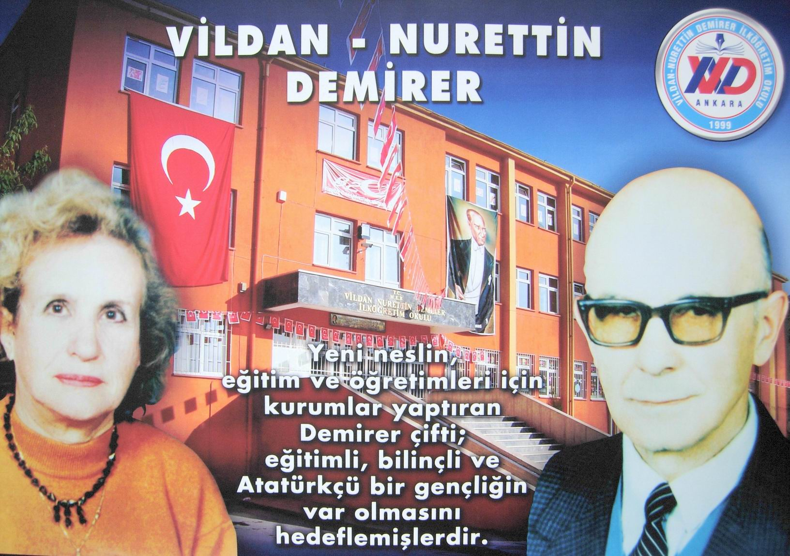Okulumuza ismi verilen Emine Vildan- Nurettin Demirer çifti

YASAL YÜKÜMLÜLÜKLER VE MEVZUAT ANALİZİ
KANUN
Tarih | Sayı | No | Adı
23/07/1965 | 12056 | 657 | Devlet Memurları Kanunu
24/06/1973 | 14574 | 1739 | Millî Eğitim Temel Kanunu
24/10/2003 | 25269 | 4982 | Bilgi Edinme Hakkı Kanunu
YÖNETMELİK
Yayımlandığı Resmi Gazete/Tebliğler Dergisi |  | Adı
Tarih | Sayı
12/10/2013 | 28793 | Milli Eğitim Bakanlığı Personelinin Görevde Yükselme, Unvan Değişikliği ve Yer Değiştirme Suretiyle Atanması Hakkında Yönetmelik
18/06/2014 | 29034 | Millî Eğitim Bakanlığına Bağlı Eğitim Kurumları Yönetici ve Öğretmenlerinin Norm Kadrolarına İlişkin Yönetmelik
09/02/2012 | 28199 | Milli Eğitim Bakanlığı Okul-Aile Birliği Yönetmeliği
YÖNERGE
Yayın |  | Adı
Tarih | Sayı
19/08/2014 | 3450017 | Öğretmen Yetiştirme ve Geliştirme Genel Müdürlüğü’nün Görev, Yetki ve Sorumluluklarına İlişkin Yönerge
31/12/2013 | 2014/2676 | Milli Eğitim Bakanlığı Eğitimde Kalite Yönetim Sistemi Yönergesi
16/04/2013 | 626476 | Millî Eğitim Bakanlığı Personeline Başarı, Üstün Başarı Belgesi ve Ödül Verilmesine Dair Yönerge

Tablo 4

FAALİYET ALANLARI İLE ÜRÜN VE HİZMETLER
2015-2019 stratejik plan hazırlık sürecinde Bakanlığımızınfaaliyet alanları ile ürün ve hizmetlerinin belirlenmesine yönelik çalışmalar yapılmıştır. Bu kapsamda birimlerininyasal yükümlülükleri,standart dosya planıvekamu hizmet envanteri incelenerekBakanlığımızınürün ve hizmetleri tespit edilmiş ve sekiz faaliyet alanı altında gruplandırılmıştır.
Buna göre Bakanlığımızın faaliyet alanları ile ürün ve hizmetlerişu şekildedir.
Eğitim ve Öğretim
- Eğitim ve öğretime erişim imkânlarının sağlanması
- Öğretim programlarının ve haftalık ders çizelgelerinin hazırlanması ve uygulanması
- Elektronik ders içeriklerinin geliştirilmesi
- Ders kitaplarının, kaynak ve yardımcı eğitim dokümanlarının, ders ve laboratuar araç ve gereçleri ile basılı eğitim malzemelerinin temin edilmesi
- Eğitsel tanılama ve yönlendirme faaliyetlerinin yürütülmesi
- Kişisel, eğitsel ve mesleki rehberlik faaliyetlerinin yürütülmesi
- Özel politika gerektiren bireylerin eğitim ve öğretimine ilişkin iş ve işlemlerin yürütülmesi
- Eğitim ve istihdam ilişkisini güçlendirecek, meslekî eğitimi yaygınlaştıracak politika ve stratejilerin geliştirilmesi, uygulanması ve koordinesi.
- Öğrenci kayıt,kabul ve devam işlerinin yürütülmesi.
- Öğrenci başarısının değerlendirilmesi.

Yönetim ve Denetim
- Eğitim ve öğretimine yönelik politikalar belirlenmesi ve uygulanması
- Bakanlığın iş ve işlemlerine yönelik mevzuatın geliştirilmesi
- Avrupa Birliği eğitim ve öğretim müktesebatına uyum çalışmalarının yürütülmesi
- Bakanlığın görev alanlarına ilişkin hukuksal iş ve işlemlerin yürütülmesi
- İzleme ve değerlendirme faaliyetlerinin yürütülmesi
- İstatistikî verilerin toplanması, analizi ve yayınlanması
- Stratejik Plan ve performans programının hazırlanması, uygulanması izlenip değerlendirilmesi ve faaliyet raporunun hazırlanması
- Bilgi edinme, talep, ihbar, şikâyet, görüş ve önerilere ilişkin işlemlerin yürütülmesi
- Rehberlik, denetim, inceleme ve soruşturma faaliyetlerinin yürütülmesi

Araştırma, Geliştirme, Proje ve Protokoller
- Proje ve protokollerin hazırlanması, uygulanması ve değerlendirilmesi
- Eğitim ve öğretimin geliştirilmesine yönelik araştırma ve geliştirme faaliyetlerinin yürütülmesi
- Yurtiçi ve yurt dışında eğitim öğretim süreçlerine ilişkin gelişmelerin takip edilmesi
- Öğrenci ve öğretmenlerin değişim ve hareketlilik programlarından yararlanabilmeleri için gerekli iş ve işlemlerin yürütülmesi

Fiziki ve Teknolojik Altyapı
- Okul ve kurum binaları dâhil, taşınmazlara ilişkin her türlü satım, yapma, yaptırma, bakım, onarım ve tadilat işlerini ve bunlara ait kontrol, koordinasyon ve mimari proje çalışmalarının yürütülmesi
- Eğitim ve öğretim ortamlarının standartlarının belirlenmesi
- Eğitim ve öğretim teknolojilerinin öğrenme süreçlerinde etkin kullanılmasına yönelik altyapı çalışmalarının yürütülmesi.
- Bakanlık hizmetlerinin elektronik ortamda sunulmasına yönelik çalışmaların yürütülmesi.
Uluslararası İlişkiler
- Uluslararası kuruluşlarla ve diğer ülkelerle eğitim ve öğretim alanındaki işbirliklerinin yürütülmesi
- Uluslararası eğitim kurumlarının yaygınlaştırılması
- Türk dili ve kültürünün yurt dışında tanıtılması
Bilimsel, Kültürel, Sanatsal ve Sportif Faaliyetler
- Müze ve yayın faaliyetleriyle ilgili iş ve işlemlerin yürütülmesi
- Okuma kültürünün geliştirilmesine yönelik çalışmaların yürütülmesi
- Öğrencilere yönelik ulusal ve uluslararası düzeyde faaliyetlerin düzenlenmesi
- Öğrencilerin yerel, ulusal ve uluslararası düzeydeki bilimsel, kültürel, sanatsal ve sportif faaliyetlere katılımlarının sağlanması
Ölçme Değerlendirme ve Sınav
- Uluslararası değerlendirmelere ilişkin iş ve işlemlerin yürütülmesi
- Merkezî sistemle yürütülen resmî ve özel yerleştirme, bitirme, karşılaştırma sınavlarının planlanması, uygulanması ve değerlendirilmesi
- Kamu kurum ve kuruluşları ile özel hukuk tüzel kişileri tarafından talep edilen mesleğe giriş, yeterlik, görevde yükselme ve benzeri sınav hizmetlerinin yürütülmesi
İnsan Kaynakları Yönetimi
- Öğretmenlik mesleği genel ve özel alan yeterliklerinin belirlenmesi
- Çalışanların mesleki gelişimlerine yönelik faaliyetlerin yürütülmesi
- Norm belirleme, atama, görevlendirme, yer değiştirme, terfi ve benzeri özlük işlemlerinin yürütülmesi

PAYDAŞ ANALİZİ
Katılımcılık stratejik planlamanın temel unsurlarından biridir. Kurumlar için etkileşimde oldukları tarafların görüşlerinin alınması, yararlanıcıların ihtiyaçlarına cevap verecek nitelikte sürdürülebilir politikalar geliştirilebilmesi, tarafların hazırlanan stratejik planı ve buna bağlı olarak gerçekleştirilecek faaliyet ve projeleri sahiplenmesi ve kurumun kendini içerden ve dışarıdan nasıl değerlendirildiğine ilişkin bilgi alabilmesi açısından büyük önem taşımaktadır. Paydaş analizi bu bağlamda planlama sürecinde katılımcılığın sağlandığı ve taraflara ulaşılarak görüşlerinin alındığı önemli bir aşamadır.
Bakanlığımız paydaş analizi çalışmaları kapsamında öncelikle ürün, hizmetler ve faaliyet alanlarından yola çıkılarak paydaş listesi hazırlanmıştır. Söz konusu listenin hazırlanmasında temel olarak kurumun mevzuatı, teşkilat şeması, gerçekleştirilen çalıştay sonuçları, Bakanlık hizmet envanteri, standart dosya planı ile yasal yükümlülüklere bağlı olarak belirlenen faaliyet alanları ve Milli Eğitim Bakanlığı 2010-2014 Stratejik Planından yararlanılmıştır.
Etki/önem matrisi kullanılarak paydaş önceliklendirilmesi yapılmış ve buna bağlı olarak görüş ve önerilerinin alınması gerektiği düşünülen nihai paydaş listesi oluşturulmuştur. Önceliğe alınan paydaşların özelliğine göre görüş alma yöntemi, zamanlaması, görüş alacak ve raporlayacak kişilerin belirlenmesi ile ölçme araçlarının geliştirilmesi aşamaları tamamlanmıştır. Geniş kitlelere ulaşabilmek amacıyla anket hazırlama sürecine uygun şekilde “İç Paydaş Anketi” ve “Dış Paydaş Anketi” geliştirilmiştir. Anketlerde amaca yönelik olarak Bakanlığa ilişkin algı, önem ve öncelik verilmesi gereken alanlar ile iç paydaşlarda kurum içi faktörlere, dış paydaşlarda ise talep ettikleri bilgiye ulaşım durumunu belirleyen özel sorulara yer verilmiştir. Söz konusu anketler Bakanlık resmi internet sayfasında yayınlanarak elektronik ortamda uygulanmış ayrıca dış paydaşlara basılı form doldurma imkânı verilmiştir.İç paydaş anketi, tabakalı rastgele örnekleme yöntemi ile belirlenen yaklaşık 38 bin okul, kurum, ilçe, il ve merkez teşkilatı çalışanları tarafından cevaplanmıştır. Dış paydaş anketi uygulamasına öğrenci ve veliler ile kamu kurumları, sivil toplum kuruluşları, sendikalar ve üniversite çalışanlarının da yer aldığı yaklaşık 35 bin paydaş katılmıştır. Anket uygulamasının yanı sıra gerçekleştirilen toplantı ve çalıştaylar ile de paydaşların görüş ve önerileri alınarak raporlanmıştır.
Paydaş analizi sürecinde anket uygulaması, toplantı ve çalıştay sonuçları değerlendirilerek elde edilen görüş ve öneriler sorun alanları, kurum içi ve çevre analizleri, GZFT analizi ile geleceğe yönelim bölümünün hedef ve tedbirlerine yansıtılmıştır. Analiz sonuçlarına ilişkin detaylı bilgilere hazırlanan Paydaş Analizi ve Durum Analizi Raporlarında yer verilmiştir.
Vildan Nurettin Demirer İlkokulu Paydaş Analizi
Vildan Nurettin Demirer İlkokulu Stratejik Planlama Ekibi olarak planımızın hazırlanması aşamasında katılımcı bir yapı oluşturmak için ilgili tarafların görüşlerinin alınması ve plana dahil edilmesi gerekli görülmüş ve bu amaçla paydaş analizi çalışması yapılmıştır. Ekibimiz tarafından iç ve dış paydaşlar belirlenmiş, bunların önceliklerinin tespiti yapılmıştır.
Paydaş görüş ve beklentileri SWOT (GZFT)Analizi Formu, Çalışan Memnuniyeti Anketi, Öğrenci Memnuniyeti Anketi, Veli Anketi Formu kullanılmaktadır. Aynı zamanda öğretmenler kurulu toplantıları, Zümre toplantıları gibi toplantılarla görüş ve beklentiler tutanakla tespit edilmekte Okulumuz bünyesinde değerlendirilmektedir.
Milli Eğitim Bakanlığı, Kaymakamlık, İlçe Milli Eğitim Müdürlükleri, Okullar, Yöneticiler, Öğretmenler, Özel Öğretim Kurumları, Öğrenciler, Okul aile birlikleri, Memur ve Hizmetli, Belediye, İl Sağlık Müdürlüğü, Meslek odaları, Sendikalar, Vakıflar, Muhtarlıklar, Tarım İlçe Müdürlüğü, Sivil Savunma İl Müdürlüğü, Türk Telekom İlçe Müdürlüğü, Medya…vb.

Paydaş Analizi ve Sınıflamasında Kullanılan Kavramlara İlişkin Açıklamalar:
Paydaş: Kurumun gerçekleştirdiği faaliyetlerden etkilenen taraflardır. Paydaşlar şu başlıklarda ele alınmaktadır.
Lider: Kurumda herhangi bir kademede görev alan çalışanlar içerisinde liderlik özellikleri olan kişilerdir.
Çalışan : Kurum çalışanlarıdır.
Müşteri: Ürün, hizmet veya süreçten etkilenen veya satın alıp kullanan herkestir. İki çeşit müşteri vardır. Dış müşteriler; hizmet veren kuruma mensup olmayan, ancak ürün/hizmetten yararlanan veya ondan etkilenenlerdir. İç müşteriler; kurumda çalışanlardır.
Temel Ortak: Kurumun faaliyetlerini gerçekleştirmek üzere kendi seçimine bağlı olmaksızın zorunlu olarak kurulmuş olan ortaklıklardır.(yapısal bağlılık gibi)
Stratejik Ortak: Kurumun faaliyetlerini gerçekleştirmek üzere kendi seçimi üzerine kurduğu ortaklıklardır.
Tedarikçi: Kurumun faaliyetlerini gerçekleştiren ihtiyaç duyduğu kaynakları temin eden kurum/kuruluşlardır.
Ürün/Hizmet: Herhangi bir hizmet/üretim sürecinin çıktısıdır.
VİLDAN NURETTİN DEMİRER İLKOKULU PAYDAŞ ANALİZİ
(TABLO-5)
PAYDAŞIN ADI | PAYDAŞ  TÜRÜ | NEDEN PAYDAŞ | HEDEF KİTLE / YARARLANICI | TEMEL ORTAK | STRATEJİK ORTAK | ÇALIŞAN | TEDARİKÇİ | Önem derecesi
1. Ö nemli
2. Önemli
Milli Eğitim Bakanlığı | Dış Paydaş | MEB politika üretir, genel bütçe merkezden gelir, Hesap verilen mercidir. |  | √ |  |  | √ | 1
Valilik ve Kaymakamlık | Dış Paydaş | Kurumumuzun üstü konumunda olup, hesap verilecek mercidir. |  | √ |  |  |  | 1
İl ve İlçe Milli Eğitim Müdürlüğü | Dış Paydaş | Müdürlüğüne bağlı okul ve kurumları belli bir plan dâhilinde yönetmek ve denetlemek, inceleme ve soruşturma işlerini yürütmek. | √ | √ |  |  |  | 1
Okullar | Dış Paydaş | İlk ve Ortaokullar tedarikçi konumundadır. Ortaöğretimler stratejik ortağımızdır. | √ | √ | √ |  | √ | 1
Yönetici ve Öğretmenler | İç Paydaş | Hizmet veren personeldir. | √ | √ | √ | √ |  | 1
Özel Öğretim Kurumları | Dış Paydaş | Eğitim öğretim hizmetlerinde tamamlayıcı unsurdur. | √ |  | √ |  |  | 2
Öğrenciler | İç Paydaş | Hizmetin sunulduğu paydaşlardır. İç ve dış paydaş kabul edilebileceği gibi iç paydaş görülmesi daha uygundur. | √ | √ | √ |  |  | 1
Okul Aile Birlikleri | İç Paydaş | Okulun eğitim öğretim ortamları ve imkânlarının zenginleştirilmesi için çalışır. |  | √ | √ | √ | √ | 1
Memur ve Hizmetliler | İç Paydaş | Görevli personeldir. |  | √ | √ | √ |  | 1
Belediye | Dış Paydaş | Çevre düzenlemesi altyapıyı hazırlar. | √ |  | √ |  | √ | 2
İlçe Toplum Sağlığı Merkezi | Dış Paydaş | Sağlık taramaları yapar ve koruyucu sağlık önlemleri alır. |  | √ |  |  |  | 2
Meslek odaları | Dış Paydaş | Yaygın ve mesleki eğitim hizmetlerini yapar. |  |  | √ |  |  | 2
Sendikalar | Dış Paydaş | Personel örgütlenmesi yapar. |  |  | √ | √ |  | 2
Vakıflar | Dış Paydaş | Okul öncesi ve yaygın eğitim çalışmalarında destek sunar. |  |  | √ |  |  | 2
Muhtarlıklar | Dış Paydaş | Halk ile iletişimi gerçekleştirir. | √ |  | √ |  | √ | 2
Tarım İlçe Müdürlüğü | Dış Paydaş | Yaygın eğitime yönelik çalışmalar yapar. | √ |  | √ |  |  | 2
Sivil Savunma İl Müdürlüğü | Dış Paydaş | Sivil savunma hizmetleri yürütür. |  |  | √ |  |  | 2
Türk Telekom İl Müdürlüğü | Dış Paydaş | Haberleşme ve iletişim eksikliklerini giderir. |  |  | √ |  | √ | 2
Medya | Dış Paydaş | Yazılı, sözlü ve görsel yayın yapar. | √ |  | √ |  |  | 2

KURUM İÇİ VE DIŞI ANALİZ

Kurum içi analiz

Vildan Nurettin Demirer İlkokulu Organizasyon Yapısı
Bakanlık teşkilat yapısı ve birimlerin görevleri 14.9.2011 tarihli ve 28054 sayılı Resmi Gazetede yayımlanarak yürürlüğe giren 652 sayılı Millî Eğitim Bakanlığının Teşkilat ve Görevleri Hakkında KanunHükmünde Kararnamede düzenlenmektedir. Buna göre Millî Eğitim Bakanlığı merkez, taşra ve yurtdışı teşkilatlarından oluşmaktadır.

Şekil 2.

Kantin Temizlik ve Kontrol

Satın Alma Komisyonu
Büro hizmetleri

Yardımcı hizmetler

Öğretmenlr Kurulu

Zümre Öğretmenleri

Sosyal Etkinlikler Kurulu

Şube Öğretmenler Kurulu

Psi.Dan.ve Reh.Hizm.Yürütme Komisyonu

Okuma Alışkanlığı Kazandırma Ekibi
Okula Katkı ve Yardım Ekibi

TKY Kurulu
Öğretmenler Arası Sosyal Faaliyet Ekibi

Müdür yrd.
Müdür Yrd
Öğrenci Temsilcisi
Okul Aile Birliği
Müdür Yrd
OKUL MÜDÜRÜ

VİLDAN NURETTİN DEMİRER İLKOKULU ORGANİZASYON ŞEMASI

Şekil 3:Vildan Nurettin Demirer İlkokulu Teşkilat Şeması

 |  |  |  |  |  | Müdür
Öğretmenler Kurulu |  |  |  |  |  |  |  |  |  |  |  |  | Okul Aile Birliği
Komisyonlar |  |  |  |  |  | Müdür Yardımcıları |  |  |  |  |  |  | Kurullar
Büro Hizmetleri |  |  |  |  |  | Öğretmenler |  |  |  |  |  |  | Yardımcı Hizmetler
Sosyal Kulüpler |  |  |  | Zümre Öğretmenleri |  |  |  |  | Sınıf Öğretmenleri |  |  |  |  | Rehberlik Servisi

Teşkilat şeması oluşturulurken Stratejik Planlama Kurulunun aldığı kararlar dikkate alınmıştır.Okul müdürü,müdür yardımcıları,öğretmenler,kurullar,komisyonlar,okul aile birliği,yardımcı hizmetler,zümre öğretmenleri ve rehberlik servisi dahil olmak üzere herkesin katılımı ile stratejik plan hazırlama çalışmaları başarı ile gerçekleştirilmiştir.

Vildan Nurettin Demirer İlkokulu İnsan Kaynakları
Millî Eğitim Bakanlığı,merkez ve taşra teşkilatında 31 Aralık 2014 tarihi itibarıyla 852.066’sı eğitim ve öğretim hizmetleri sınıfında olmak üzere toplam 929.921 personel ile çalışmalarını sürdürmektedir.
Okul yöneticilerimiz, insan kaynaklarına ilişkin politika, strateji ve planların oluşturulması ve bu sürece çalışanların katılımlarını onlar da içindeyken oluşturulan misyon ve vizyonun birer planlayıcısı olduklarını hissettirerek, olayların içerisinde yer almalarını sağlayarak, bilgi ve düşüncelerine saygı göstererek, dinleyerek, önemseyerek, bize ait olma kavramını sürekli empoze ederek sağlarlar. Çalışanların, mevcut ve gelecekteki yeterlilik gereksinimlerinin uygun hale getirilmesi amacıyla eğitim ve geliştirme planlarını, tarafsız güvenilir ve herhangi bir baskı olmaması amacıyla gizli (isimsiz) olarak yapılan geri bildirimli anketler kullanırlar.
Ayrıca anketlere tam katılımın olmasını sağlayarak var olabilecek sapmayı aza indirgerler. Geri bildirim alınacak birçok yol olmasına karşın, bu yolların çoğunun güvenirlilikleri tarafsızlıkları da göz önünde bulundurularak uygulanırlar. Bunların başında dilek kutusu, gözlemler ve müşteri memnuniyeti gelir.
Okulumuzun insan kaynakları yönetime ilişkin temel politika ve stratejileri Milli Eğitim Bakanlığının politika ve stratejisine uyumlu olarak “çalışanların yönetimi süreci” kapsamında yürütülmektedir. İnsan kaynaklarına ilişkin politika ve stratejiler okulumuzun kilit süreçleri ile uyum içerisindedir. Okulumuzun kilit süreçleri Okul Gelişim Yönetim Ekibinde “eğitim-öğretim süreci”, ”okul-veli ve öğrenci işbirliği süreci” olarak belirlenmiştir.
Okulumuzda işe alma, işten çıkarma ve ücretlendirme ile ilgili konular Milli Eğitim Bakanlığı kanun ve yönetmeliklerine uygun olarak yapılmaktadır. Bunun dışında destek personel alımı, mesleki yetkinlikleri ve yapılan işin niteliğine uygunluğu dikkate alınarak, belirtilen yasa ve yönetmelikleri kapsayan şartlarda okul idaresi ve Okul Aile Birliği tarafından yapılmaktadır.
Kanun ve yönetmeliklerde belirtilen ders saati sayısına ve norm kadro esasına göre insan kaynakları planlaması yapılmaktadır.
Çalışanın işten ayrılması (emekli olma, yer değiştirme) durumunda, yerine atama Milli Eğitim Bakanlığı prosedürleri doğrultusunda yapılmaktadır. Çalışanların kısa süreli (rapor, izin vb.) ayrılmaları durumunda ise dersin boş geçmemesi için gerekli planlama yapılmaktadır. Yönetici veya dersi boş olan öğretmenler derslere girmektedir.
Okulumuzda her yıl bireysel, yetenek, bilgi ve beceri derslerinde ders sayısına göre ihtiyaç planlaması yapılarak ücretli öğretmen çalıştırılmaktadır.
İş dağılımı yapılmadan önce çalışanların (yazılı veya sözel olarak) istekleri göz önüne alınarak ders planlamaları ve nöbet uygulamaları yapılmaktadır. Çeşitli görevlendirilmelerde ve görev dağılımında çalışanların uzmanlık alanları ve yetkinlikleri esas alınmaktadır.
Çalışanların bilgi birikimi ve yeteneklerini artırmak, performans gelişimlerini sağlamak amacıyla hizmet içi eğitimler planlanmakta ve uygulanmaktadır.
İnsan kaynaklarına ilişkin politika ve stratejiler belirlenirken çalışanlar bu sürece dâhil edilmekte ve bu stratejiler her yıl Okul Gelişim Yönetim Ekibi tarafından güncellenmektedir.
Kaliteli ve çağdaş eğitim politikamızın amacı evrensel düşüncelere sahip, yaratıcı, demokratik, insan haklarına saygılı, yeniliklere açık, katılımcı ve çağdaş bireyler yetiştirmektir.
Okul yöneticilerimiz, ilgili mevzuat ve kuruma özgü uygulamalar dâhilinde ödül sürecinin gerçekleştirilmesine ve geliştirilmesine; doğru zamanlama, tutarlılık, demokratik ve etik kurallar çerçevesinde katkıda bulunurlar.
Çalışanların performanslarının değerlendirilmesi için maarif müfettişleri tarafından rehberlik ve denetimler yapılmakta, yapılan denetimler denetim raporlarıyla değerlendirilmektedir. Çalışanların daha iyi performans göstermelerini sağlamak için performans değerlendirme ve geliştirme sistemi oluşturulmuştur. Bu sistemle çalışanların yetkinlik bazı değerlendirilmesi yapılmakta, kuvvetli yönleri ve iyileştirmeye açık yönleri belirlenerek çalışanlarla birebir paylaşılması sağlanmaktadır.
Çalışanları öğrenci ve liderler değerlendirmektedir. Performans değerlendirme sistemi sonucunda sözlü ve yazılı tanıma yapılarak çalışanın motivasyonu sağlanmaktadır.
Okul yöneticilerimiz, iyileştirme çalışmalarına birey ve ekip düzeyinde katılımı doğru görevlendirmelerle, doğru süreç tanımlamalarıyla, gönüllük esasını kullanarak davet ederler.
Okul yöneticilerimiz, çalışanların ekip halinde çalışmalarının etkili halde gerçekleşmesini, özverili, uyumlu ekipler oluşturarak, onlara her konuda yardımcı ve önder olarak, okulun imkânlarını sunarak, çalışanları yüreklendirip zamanında ödüllendirerek sağlamaktadırlar.
Okulumuzda iyileştirme çalışmalarına katılım, takım ruhuna sahip olma ilkemiz de göz önüne alınarak değişmeye ve gelişmeye açık olma ilkemizden yola çıkarak gönüllülük ve yetkilendirme yapılarak sağlanmaktadır.
Okulumuz çalışanlarının grup dayanışmasını sağlamak için yılda bir kez piknik, en az bir kere çalışanların katılımıyla yemekler düzenlenmektedir. Ayrıca, özel çalışma proje toplantılarında kahvaltı ve yemek organizasyonları yapılmaktadır.
Okul yöneticilerimiz, bireysel ve ekip düzeyinde, okulun bütününde öğrenme olanaklarını, okulun tüm araç ve gereçlerini kullanıma sokarak, zaman vererek, öğrenme olanaklarını oluşturmakta, katılımın davet yoluyla sağlanmasını, istekleri karşılayıp çalışmayı istekli ve özenli hale getirmektedir.
Ekip düzeyinde ise ekibin yanında yer alarak onlarında kendi içlerinde misyon ve vizyon yaratmasını sağlayıp, yapılan işleri önemli ve önemsiz olarak ayırmadan saygı, sevgi ve güven ortamı yaratarak, öğrenme olanaklarını oluşturmakta ve katılımları özendirmektedirler.
Okul yöneticilerimizin öncülüğünde belirlenen, birey ve ekip düzeyindeki hedefler, tüm birey ve ekiplerin ortak birer yansıması olarak ortaya çıktığından kurumun hedefleri ile uyumlu olmaktan öteye birbirini destekler nitelik taşımaktadır. .
Çalışanların performans göstermeleri için geri bildirimler alarak ve işin yakın takipçisi olarak, gözlemlerini de öz değerlendirmelerine ekleyerek belirleyip işin içinde yer alırlar. Çalışanların performansının her adımını takip ederler, benimserler, imkanlarını gerektiğinde zorlayarak isteklerini karşılayarak yardımcı olurlar.
Okulumuzda eğitim-öğretim kalitesi yüksek, kendi alanlarında yetkin öğretmen kadrosu bulunmaktadır. Çalışanlar Milli Eğitim Bakanlığı mevzuatındaki değişikliklere göre bilgilendirilmekte, öğretmenlere yapılan anketlerde ihtiyaç duyulan konularla ilgili programlar Milli Eğitim Müdürlüğü ile işbirliğine gidilip hizmet içi eğitim planları yapılmaktadır. Misyon ve vizyonumuzdaki değerlere ulaşmak için çağdaş eğitim anlayışı ve çağdaş eğitim kalitesinde eğitim yapabilmek amacıyla çalışanlara kurumumuz örgüt kültürüne uygun, hizmet içi eğitimleri verilmektedir. Öğretmenlerimizin bireysel düzeyde ilgi ve yetenekleri doğrultusunda ders dışı etkinlikler, sosyal kulüpler, ders dağıtım çizelgeleri planlanmaktadır. Ekip düzeyinde ise örgüt kültürünü yansıtmak, bireysel farklılıklara önem vermek ve takım ruhuna sahip olmak ilkelerimizle hareket eden, birbirleri ile işbirliğine açık öğretmenlerimiz tarafından öğrenme olanakları oluşturulmakta ve katılıma özendirilmektedir. Öğrenme faaliyetlerine ilişkin bilgiler çeşitli ortamlardan elde edilmektedir. Çalışanların kendilerini geliştirmeleri amacıyla öğrenme faaliyetleri desteklenmekte ve seminer, toplantı, eğitim vb. katılmaları sağlanmaktadır.
Okul yöneticilerimiz, çalışanların katılımını (örneğin okul içi seminer, konferans ve törenler düzenlenerek özendirilmesi) performanslarını doğru değerlendirerek, çalışanların başarılarını paylaşarak, onların kendilerini ortaya koymaları için olanak yaratarak, kendilerini tanıtma süreçlerinde önderlik ederek, çalışanların katılımını özenli hale getirmekte ve desteklemektedir.
Yöneticilerimiz, insan kaynaklarına ilişkin, politika, strateji ve planların oluşturulmasını ve bu sürece çalışanların katılımını, öncelikle çalışanlarını tanımayla başlayan süreçte, onların yeterliliklerini göz önüne alarak, doğru görevlendirmeler de bulunarak ödül mekanizmasını sağlarlar. Okulumuzda çalışanların ekip çalışmalarını özendirmek amacıyla eğitim verilmekte özellikle yeni oluşturulan performans değerlendirme sisteminde iyileştirme çalışmalarına katılım, ekip sorumluluğu üstlenme yetkinlik olarak alınmıştır. Bununla birlikte okulumuzda sosyal kulüple, Okul Gelişim Yönetim Ekibi, kurul, komisyon, kriter ekipleri ve komiteler ekip çalışmalarına örnek olarak verilebilir. Okul yöneticilerimiz, iletişim gereksinimlerini anket, soru-cevap, birebir görüşme yöntemi ile saptarlar. Bu çerçevede iletişim politikalarını oluştururlar. Oluşan politika doğrultusunda teknolojiyi yakın takip edip, bu teknolojiyi okula getirerek kullanırlar. Yukarıdan aşağıya, aşağıdan yukarıya ve yatay iletişim kanallarını düzenledikleri etkinliklerle oluştururlar. (özel toplantılar, seminerler, piknik v.b.). Bu kanalların sürekli açık olup olmadığını denetleyerek, doğru zamanda doğru müdahalelerde bulunarak, okulun hedeflerini gerçekleştirmek amacıyla kullanırlar.
Okul yöneticilerimiz, çalışanların görevleri ile ilgili kararları, duyduğu güvenle tam yetkilendirip, bu kararların içinde olarak cesaret vermektedirler.
Okul yöneticilerimiz okul içindeki dağılımında ilgili mevzuatlara dayanarak demokratik, laik, yenilikçi, çağdaş, özveri ilkelerini uygular. Okulun misyon ve vizyonuna uygun öncü kurumlardan biri olması için maddi, manevi her türlü katkıyı sağlar.
Yöneticilerimiz, çalışanların kararlara katılımını, yenilikçi ve yaratıcı girişimleri çalışanların fikirlerine saygı duyarak, ön yargısız, dinleyerek doğru ve özel zaman yaratarak onları cesaretlendirmekte ve bunları desteklemektedirler.
Yöneticilerimiz, kariyer geliştirme sürecini çalışanların yetenekleri doğrultusunda görev vererek, istekli hale getirerek, özenti sağlayarak verimli olunabilecek, doğru zamanda doğru kararları alabilecek, öğrenciyi istenilen sürekli gelişme ile Atatürk’ün izinde başarılı saygılı ve öz değerlerini önemseyen, koruyan yeni nesil yetiştirmek üzerine tasarlar.
Okul yöneticilerimiz, sosyal, kültürel ve sportif faaliyetleri çalışanları iyi organize ederek öğrencilere bu tip etkinliklerin sağlayacağı bedensel ve ruhsal yararları doğru anlatarak özendirmekte. Sosyal ve kültürel tüm faaliyetlerinde tam katılımı esas almaktadır. Bu çerçevede okul içinde yazılı ve sözlü güncel duyurularla en üst makamların da katılımlarını sağlayarak, faaliyetlere önem vererek, takdir ederek, ödüllendirerek desteklemektedir. Okulumuz insan kaynaklarına ait bilgiler aşağıya çıkarılmıştır.

Tablo 6: Vildan Nurettin Demirer İlkokulu İnsan Kaynakları Dağılımı
Yıllar | Kad.Memur | Söz.Memur | Kadrolu Hizmetli | Söz.Hizmetli | Söz.Güv.Gör.
2008-2009 | - | - | - | 1 | -
2009-2010 | - | - | 1 | 1 | -
2010-2015 | - | - | 2 | 2 | -
2015-2018 | - | - | 1 | 2 | -

Tablo 7: Personelin Öğrenim Durumlarına Göre Dağılımı
Öğrenim Durumu | Öğrenim Durumlarına Göre Dağılım
 | Sayı
Doktora | -
Yüksek Lisans (Tezli) | 1
Yüksek Lisans (Tezsiz) | 1
Lisans | 68
Ön Lisans
Enstitü
Lise | 4
İlköğretim
İlkokul
Genel Toplam | 74

Tablo 8: Vildan Nurettin Demirer İlkokulu Personelinin Yaş Dağılımı
2014 | 17 – 30 | 31 – 40 | 41 – 50 | 51 – 60 | 61 + | TOPLAM
Sayı | 8 | 40 | 12 | 2 |  | 62
Oran | %12,9 | %64,5 | %19,3 | %3,3 |  | %56,25

Tablo 9: Vildan Nurettin Demirer İlkokulu İdareci Personelin Cinsiyet Dağılımı
S.N. | Görevi | Erkek | Kadın | Toplam
1 | Müdür | X |  | 1
2 | Müdür Yard | X |  | 1
2 | Müdür Yard |  | X | 1
3 | Müdür Yard |  | X | 1

Tablo 10:Kurum Yöneticilerinin Eğitim Durumu
Eğitim Düzeyi | 2018 Yılı İtibari İle
 | Kişi Sayısı | %
Lisans | 4 | 100

Tablo 11: Kurum Yöneticilerinin Yaş İtibari ile dağılımı
Yaş Düzeyleri | 2018 Yılı İtibari İle
 | Kişi Sayısı | %
31-40 | 2 | %50
41-50 | 2 | %50

Tablo 12:Vildan Nurettin Demirer İlkokulu Teknolojik Kaynakları
TEKNOLOJİK EKİPMANLAR | ADET
Bilgisayar | 20
Projeksiyon | 24
Laptop ( Dizüstü bilgisayar ) | 5
Faks | 1
Tarayıcı | 2
Fotokopi makinesi | 1
Lazer yazıcı | 4
Nokta vuruşlu yazıcı | 1
Mürekkep püskürtmeli | 1
Daktilo | 0
İnternet Bağlantısı | VAR
Telefon Bağlantısı | VAR

Tablo 13:Vildan Nurettin Demirer İlkokulu İdareci ve Öğretmen Durumu ile İhtiyaçları
OKULUN MEVCUT İDARECİ / ÖĞRETMEN DURUMU VE İHTİYAÇLAR
UNVAN/BRANŞ | NORM | MEVCUT | İHTİYAÇ
MÜDÜR | 1 | 1 | 0
MÜDÜR YARDIMCISI | 3 | 3 | 0
SINIF ÖĞRETMENİ | 46 | 46 | 0
YAB.DİL.(İNGİLİZCE) | 3 | 3 | 0
ANASINIFI ÖĞRETMENİ | 2 | 3 | 0
REHBER ÖĞRETMEN | 4 | 4 | 0
ÖZEL EĞİTİM | 2 | 2 | 0
DİN KÜL.AH..BİL. | 1 | 1 | 0

Okulumuzda müdür,müdür yardımcıları,öğretmenler odasında Internet erişimi vardır. Tüm idari birimlerde bilgisayar, yazıcı ve internet erişimi bulunmaktadır.Öğrenme ortamında çoklukla bilgisayar ortamında hazırlanmış dokümanlar kullanılmaktadır. Fotokopi ve baskı hizmetleri için yeterli makine vardır. Okulumuz fen laboratuarında projeksiyon ve internet ağı mevcuttur. Okulumuzda bilgiyi üretmek için eğitim teknolojilerinden yoğun olarak yararlanılmaktadır. Okulumuz eğitimde kalıcı öğrenmenin amacı ile ‘‘Bilimin ışığında, değişmeye ve gelişmeye açık olmak’’ ilkesinden, “Eğitim-öğretimde teknolojik alt yapının iyileştirilmesi ve yaygınlaştırılması” stratejisinden hareketle, teknolojiyi en üst düzeyde kullanmaktadır. Bu amaçla gerekli bütçe oluşturulmaktadır.
Teknolojinin önemi ve çağdaş eğitim anlayışımızdan hareketle öğretmenlerimiz, ders ortamında bilgisayar, projeksiyon makinesi, fotoğraf makinesi, mikroskop, fotokopi makinesi, internet ve baskı makinesi vb. araç-gereçleri ihtiyaç duyduklarında kullanmaktadırlar. Okulumuz TT Net internet ile internete bağlanmaktadır. İnternet okulumuzdaki tüm bilgisayarlara ulaşmaktadır. İdarecilerimizin odalarında, Öğretmenler odasında, Çok Amaçlı salonumuzda ve tüm sınıflarımızda bilgisayar kullanılmaktadır. Ayrıca tüm sınıflarımızda projeksiyon makinesi mevcuttur. Ayrıca okulumuzun www.vildannurettindemirerio.k12.tr internet sitesi bulunmaktadır. Okulumuzda öğrenciye soru çözme, konu öğrenme, deney yapma ve uygulanan ölçme değerlendirme sınavlarındaki eksikliklerini görme ve telafi etme imkânı sağlanmaktadır. Sınıf seviyelerine uygun konu anlatımları görsel ve işitsel içerikli cd vb. araçlar her sınıf düzeyinde kullanılmaktadır. Okulumuzda günün şartlarına ve ekonomik koşullarına uygun olmayan araç-gereçler yenileri ile değiştirilmektedir. Açığa çıkan kullanım fazlası araçlar imkânları olmayan okullara hibe edilmektedir. Okulumuz bilgi ve bilgi birikimi kavramlarını önemseyerek öğrenci ve çalışanlarla ilgili gerekli bilgileri düzenli ve sistemli bir biçimde dosyalamaktadır.
Üst yönetimden gelen ve okul içerisinde gerekli olan bilgiler paydaşlara yazılı imza sirküleriyle, e-mail, SMS ve sözlü olarak duyurulmaktadır.
Okulumuza kayıt olan öğrenciler için hazırlanan öğrenci bilgi formları dosyalanarak e-okul yönetim bilgi sistemine kaydedilmektedir. Bu sisteme okul idaresi yetkilileri kendi görev tanımları içinde ulaşabilmekte ve bilgiler güncellenmektedir. Bu bilgilerin kaybolmaması için arşivlenmesi ve yedeklenmesi yapılmaktadır.
Okulumuzda çalışanlarla ilgili bilgiler yasal mevzuat doğrultusunda üst kurumdan gelen atama, özlük dosyaları teslim alınarak personel ile ilgili kademe, terfi işlemleri bilgi-işlem merkezinde işlenmektedir. Öğretmen özlük dosyalarında tüm bilgiler arşivlenmekte ve yedeklenmektedir.
Ayrıca kurumumuzda tüm paydaşlara ait gizlilik içeren yazı ve işlemler Okul Müdürü tarafından özel olarak arşivlenmektedir. Öğrenciyi ilgilendiren not ve davranış notu çizelgeleri, yazılı kâğıtları arşive alınarak belli periyotlarla saklanmaktadır. Bu bilgiler; öğretmenlerin yaptığı planlar aracılığı ile şube, zümre ve çeşitli toplantılarla öğretmen, veli ve öğrencilerle paylaşılmaktadır.
Öğrenci ve velinin bilgiye ulaşımı; duyuru panoları, anons, birebir görüşmeler, web sayfası, e-okul veli bilgilendirme sistemi, telefon zinciri ve toplantılar ile sağlanmaktadır. Çalışanların bilgiye erişimi ise birebir görüşmeler, internet, anons, telefon zinciri, duyurular, panolar ve dosyalar ile gerçekleştirilmektedir. Okulumuzda Müdür ve Müdür yardımcıları arasındaki iç iletişim bilgi işlem merkezinde oluşturulan kurum net aracılığı ile sağlanmaktadır. İdareciler, kendi alanlarını ilgilendiren öğrenci bilgilerini e-okul yönetim bilgi sistemine aktarmakta ve kullandıkları şifre ile bu bilgilere ulaşmaktadır. . Okulumuzda bilginin geçerliliği sürekli güncellenerek yapılmaktadır. Bilgiler güncelliğini yitirdiğinde kamu ve Milli Eğitim Bakanlığı yönetmeliklerine uygun olarak arşivlenmektedir. Ayrıca okulumuzda defterler ve desimal dosya sistemi, mevzuata uygun olarak tutulmaktadır.
Evraklar, desimal dosya sistemine uygun olarak numaralandırılmakta, gelen ve giden evrak defterine ve kurum net programına kaydedilmektedir. Liderlerimiz, okulumuz çalışanlarının bilgi birikimlerini artırmak için basını ve eğitim-öğretimle ilgili seminerleri sürekli izlemektedir.
Okul yöneticilerimiz okulun var olan teknolojik donanımının amaçlara yönelik kullanımını, var olan teknolojik donanımlarını başlangıçta ortaya konulan çalışma planlarına göre sınıflandırır ve zaman çizelgesi oluşturarak sağlarlar.
Okulumuz binasının dış etkenlerden korunması amacıyla bakım, onarım ihtiyaçları gerektiğinde yapılmaktadır. Okulumuzda araç ve gereçlerin oluşturduğu tehlikeyi önlemek amacıyla bu araç-gereçler uygun şekilde yerleştirilmektedir. Bina ve derslikte bulunan araçların periyodik bakımları yapılmaktadır.
Bunun dışında binanın elektrik sistemi, kalorifer kazanı, baca ve çatıların bakımı periyodik olarak yapılmaktadır. Okulumuzda bulunan yangın köşesindeki yangın tüplerinin ve malzemelerinin bakım ve onarımları talimatlarına uygun olarak yapılmaktadır.
Ayrıca bina ve donanımların yangın, doğal afet, sabotaj ve teröre karşı sigortası yapılmaktadır.
Okul yöneticilerimiz okulu eğitimi ve toplumu etkileyecek teknolojik gelişmeleri ihtiyaçlar doğrultusunda belirler ve imkânlar doğrultusunda karşılarlar. Hedefe yakınlık derecesine göre de öncelik sırasına koyarak değerlendirirler. Sürekli takip ettikleri gelişmeleri kendilerinde bulunan teknoloji ile karşılaştırır ve zamanında eskiyen teknoloji ürünlerini kullanılmaz hale gelmeden önce değiştirirler.
Okulumuzda atıkların azaltılmasına yönelik bilinçli kullanım için gerekli eğitimler verilmektedir. Okulumuzda olumsuz küresel kirlenmeye etki eden ürün kullanılmamaktadır. Toplanan pil, pet şişe, kâğıt ve kutular ilgili birimlere gönderilmektedir.
Okulumuzun her katında öğrencilerin sağlıklı bir şekilde su içebilmesi için su arıtma cihazları bulunmaktadır.Engelli öğrencilerin rahat bir şekilde okula girebilmeleri için okul bahçesinde asansör bulunmaktadır.
Okulumuz binalarının dış etkenlerden korunması amacıyla bakım, onarım ihtiyaçları planlı ve gerektiğinde yapılmaktadır. Binaların zemin etüdü ilgili kurumlara yaptırılmıştır. Bina ve dersliklerde bulunan araçların, elektronik cihazların (tv, vcd, faks, bilgisayar, projeksiyon makinesi, fotokopi, baskı, beyaz eşyalar vb.) bakım onarımları periyodik olarak yapılmaktadır. Binaların elektrik sistemi, kalorifer kazanı, baca ve çatıların bakımı periyodik olarak yapılmaktadır.
Okulumuzda bulunan yangın köşelerindeki, yangın tüplerinin ve malzemelerin bakım ve onarımları talimatlarına uygun olarak yapılmaktadır.
Okulumuzda toplum sağlığını ilgilendiren, çalışanlara ve öğrencilerimize zarar verebilecek zararlı ve atık maddeler kullanılmamaktadır. Kalorifer ile ilgili bakımlar periyodik olarak zamanında yapılmakta, Ankara Büyükşehir Belediyesine baca temizliği, su depolarının bakımı ve dezenfektesi yaptırılmaktadır. Sınıflarda beyaz tahta kullanılmakta, çöpler kapalı çöp kutularında biriktirilmekte ve Keçiören Belediyesi tarafından her gün düzenli olarak alınmaktadır.

Tablo 14:Vildan Nurettin Demirer İlkokulu Mali Kaynakları
OKULUN YILLIK MALİ DURUMU

OKUL AİLE BİRLİĞİ HESABI
TARİHLER | GELİR | GİDER | DEVİR
2010-2013 | 65.850,40 | 63.687,01 | 2.163,39
2013-2014 | 72.202,50 | 71.355,40 | 84,71
2014-2015 | 70.490,37 | 67.563,75 | 2.926,62
2015-2016 | 80.346,31 | 65.093,32 | 15.252,99
2016-2017 | 88.341,19 | 77.560,26 | 10.780,93
2017-2018 | 75.559,73 | 58.577,03 | 16.982,7
2018-2019 | 88.341,19 | 77.560,26 | 10.780,93

Vildan Nurettin Demirer İlkokulu Mali Kaynaklar
Okulumuzda finansal ve fiziksel kaynakların yönetimi süreci kapsamında finansal kaynaklar yönetilmektedir. Okulumuzda finans kaynaklar yıllık bütçe planına göre oluşturulmaktadır. Giderlerle ilgili düzenlemeler Okul Aile Birliği ve komisyonlar tarafından yapılmaktadır. Okulumuz kar amacı gütmeyen bir kuruluştur. Yıllık bütçe gelirleri Okul Aile Birliğine yapılan veli bağışları, kantin, servis, kermes, anasınıfı aidatlarından oluşmaktadır. Okulumuz bütçesi oluşturulurken çalışanlar bilgilendirilmektedir. Toplantılarda bireysel ve grup olarak belirlenen ihtiyaçlar okulumuz finansal kaynaklarından sağlanmaktadır.
Davranışlarda objektif olma ilkesine uygun olarak okulun gelir ve gider bilançosu altı ayda bir, ayrıca gelir-gider sonuçları aylık olarak panolara asılarak tüm paydaşların bilgilendirilmesi sağlanmaktadır. Eğitim hizmetlerinin karşılanmasında ihtiyaçlar sınırsız ama kaynaklar sınırlıdır.
Yatırımlar, okulumuzun politika ve stratejilerini destekleyecek doğrultuda öncelikli ihtiyaçlarına göre planlanmakta, satın alma komisyonu tarafından teklifler alınmakta ve değerlendirme yapılarak uygun teklif seçilmektedir. Alınan hizmet ve araç-gereçler, muayene ve teslim alma komisyonu tarafından teslim alınarak ilgili demirbaş defterine kaydedilmektedir.
Okulumuzda araç-gereçler ekonomik olarak tasarruf tedbirlerine uygun biçimde değerlendirilmektedir. Finansal kaynakların tasarrufuna yönelik tedbirler de alınmaktadır.
Giderlerimizin büyük bölümünü oluşturan su ve elektrik kullanımının denetimleri yapılarak tasarruf sağlanmaktadır. Kırtasiye giderleri ilgili liderlerin kontrolünde oluşturulan sistemle planlama yapılmakta, okulumuzun baskı, fotokopi ve yazılım hizmetleri için sorumlu kişiler görevlendirilmektedir.
Finansal risklerinin oluşumuna yönelik tasarruf tedbirleri alınmakta, ortaya çıkabilecek bütçe açığı çalışanlara duyurulmakta ve alınan kararlar doğrultusunda Okul Aile Birliği ile işbirliğine gidilerek kaynak sağlanmaktadır. Eğitim-öğretim kalitemizin ve kurum kültürümüzün istendik davranışa yönelik gelişimini sağlamak için öğrenci, veli ve işbirliği yapılan kuruluşlarla sinerji yaratılarak birlikte çalışmalar yapılmaktadır. İşbirliği yapılan kuruluşlarla çeşitli toplantılar ve birebir görüşmelerle bilgilendirmeler yapılmaktadır. Süreç iyileştirme ekiplerine bu kuruluşların temsilcilerinin de katılımları sağlanmaktadır.
Diğer iş birliklerimiz ile Okul Aile Birliği çalışanları, Okul Gelişim Yönetim Ekibi ve toplantılarda birlikte olunarak bilgi birikimi aktarılmaktadır. Ayrıca tüm gelir ve giderler Tefbis sistemine işlenmektedir.

Vildan Nurettin Demirer İlkokulu Kurum Dışı Analiz
Küreselleşme sürecinin hız kazanması ülkeler ve insanlar arasındaki ilişkileri artırmakta ve ülkelerin büyümesi ve gelişmesine önemli fırsatlar sunmaktadır. Mevcut potansiyellerini kullanarak bu fırsatları değerlendirebilen ülkeler kalkınma sürecini başarıyla sürdürüp gelecekte dünyanın önde gelen ülkeleri arasında yer alacaktır. Ayrıca politik, ekonomik, sosyal ve teknolojik alandaki küresel eğilimler eğitim ve öğretim sistemlerinden beklentileri de etkilemekte ve değiştirmektedir.
Bilgi ve iletişim teknolojilerindeki gelişmeler bilgiye ulaşım imkânlarını geliştirerek geleneksel eğitim anlayışını değiştirmiştir. Eğitim ve öğretimde kullanılan yeni teknolojiler eğitim sisteminin unsurlarını güçlü bir şekilde etkilemektedir. Eğitim ve öğretimde fırsat eşitliğinin artırılması ve hizmet sunumunun iyileştirilmesi amacıyla yeni teknolojilerin eğitim ve öğretim ortamlarına transferi hayati önem taşımaktadır.
Günümüzde ekonomik ve siyasi güç dengeleri değişmektedir. Bazı ülke ve bölgeler yeni küresel güç merkezi olma yolunda ilerlerken bazı ülkeler mevcut güçlerini korumak için çaba sarf etmektedir.Küresel güç merkezi olma yolunda ilerleyen ülkeler ve mevcut güç dengesine sahip ülkeler arasında etkileşim ve karşılıklı bağımlılık giderek artmaktadır. Bu nedenle ülkeler arasındaki ekonomik ilişkiler giderek derinleşmekte ve sınırlar arasındaki geçirgenlik artmaktadır. Bu durum işgücünün hareketliliğini de beraberinde getirmektedir. Bu kapsamda nitelikli işgücünü yetiştirmek tek başına yeterli olmamakta aynı zamanda bu iş gücü potansiyelini ekonomik değere dönüştürmek için üretim süreçlerinde yüksek katma değer oluşturan aşamalara hâkim olmak önem arz etmektedir.
Yakın gelecekte, genç nüfusa sahip gelişmekte olan ülkeler, yaşlı nüfuslu ülkelere oranla işgücü açısından avantajlı konumda olacaklardır. Ülkemiz nitelikli insan gücünün yetiştirilmesine dönük eğitim-sanayi işbirliği politikalarını güçlendirdiği takdirde içinde bulunduğu demografik fırsat penceresinden faydalanma imkânına sahiptir.

Üst Politika Belgeleri
Üst politika belgelerinde Bakanlığımız görev alanına giren konular ayrıntılı olarak taranmış ve bu belgelerde yer alan politikalar dikkate alınmıştır. Stratejik plan çalışmaları kapsamında taranmış olan politika belgeleri aşağıda verilmiştir.

- 10. Kalkınma Planı
- Orta Vadeli Mali Plan
- Orta Vadeli Program
- 62. Hükümet Programı
- Bakanlık Mevzuatı
- MEB 2010-2014 Stratejik Planı
- Millî Eğitim Şura Kararları
- Avrupa Birliği müktesebatı ve ilerleme raporu
- Diğer Kamu Kurum ve Kuruluşlarının Stratejik Planları
- TÜBİTAK Vizyon 2023 Eğitim ve İnsan Kaynakları Raporu
- Türkiye Yeterlilikler Çerçevesi
- Millî Eğitim Kalite Çerçevesi
- Bilgi Toplumu Stratejisi ve Eylem Planı
- Hayat Boyu Öğrenme Strateji Belgesi
- Meslekî ve Teknik Eğitim Strateji Belgesi
- Ulusal Öğretmen Strateji Belgesi
- Ulusal ve Uluslararası Kuruluşların Eğitimle İlgili Raporları (ILO, OECD, UNICEF, EUROSTAT, WORLDBANK, UNESCO, CEDEFOP, NACCCE, IEA...)

Güçlü Yönler, Zayıf Yönler, Fırsatlar ve Tehditler
Güçlü Yönler
Eğitim ve Öğretime Erişim | Eğitim ve Öğretimde Kalite | Kurumsal Kapasite
- On iki yıllık zorunlu ve kademeli eğitim  - Bireylerin ilgi ve ihtiyaçlarına cevap verebilecek çeşitlilikte okul ve program türünün bulunması  - Hayat boyu öğrenme kapsamındaki kursların çeşitli ve yaygın olması  - Özel öğretimi destekleyici teşvik mekanizmaları | - Yeniliğe ve gelişmeye açık, genç öğretmen kadrosu  - Ulusal ve uluslararası proje hazırlama ve yürütme yetkinliği gelişmiş insan kaynağı  - Bilgi ve iletişim teknolojilerinin eğitim ve öğretim süreçlerinde kullanılması  - Öğretim programlarının geliştirilmesinde katılımcı bir yaklaşımın benimsenmesi  - Sektörle işbirliği yapılmasına imkân veren mevzuat | - Eğitim politikalarının belirlenmesinde paydaşların görüş ve önerilerinin dikkate alınması  - Güçlü bilişim altyapısı ve elektronik bilgi sistemlerinin etkin kullanımı  - Yeniliğe ve gelişime açık insan kaynağı  - Bakanlık teşkilatının modern yönetim yaklaşımlarına göre yapılandırılmasına yönelik çalışmalar  - Yaygın teşkilat ağı  - Köklü bir geçmişe dayanan kültür ve bilgi birikimi  - Çalışanlara yönelik mesleki gelişim imkânları
Zayıf Yönler
Eğitim ve Öğretime Erişim | Eğitim ve Öğretimde Kalite | Kurumsal Kapasite
- Özel eğitim okul ve kurumlarının yaygın ve yeterli olmaması  - Okul öncesi eğitim imkânlarının yaygın ve yeterli olmaması  - Hayat boyu öğrenme kapsamındaki faaliyetlerinin tanıtımının yetersiz olması  - Yurtdışında yaşayan vatandaşlarımıza yönelik sunulan eğitim imkânlarının ve izleme değerlendirme sisteminin yetersizliği  - Özel eğitime ihtiyacı olan bireylerin tespitine yönelik etkili bir tarama ve tanılama sisteminin olmaması  - Zorunlu eğitimden ayrılmaların önlenmesine ilişkin etkili bir izleme ve önleme mekanizmasının olmaması | - Bakanlık ile öğretmen yetiştiren kurumlar arasındakiişbirliği eksikliği  - Üstün yetenekli bireylerin eğitim ve öğretimine ilişkin politikaların yetersizliği  - Okul ve kurumlarda sağlık ve hijyen koşullarının istenilen düzeyde olmaması  - Sosyal, kültürel, sportif ve bilimsel faaliyetlerinyetersizliği  - Haftalık ders saatlerinin öğrencilerin gelişim düzeylerine uygun olmaması  - Kişisel, eğitsel ve mesleki rehberlik hizmetlerinin yetersiz olması  - Etkili bir yabancı dil eğitiminin olmaması  - Ücretli öğretmen uygulaması | - Bazı bakanlık birimleri arasındaki görev, yetki ve sorumluluk dağılımının belirsizliği ve koordinasyon eksikliği  - Yönetici kademeleri için kariyer ve liyakate dayalı atama ve görevde yükselme sisteminin yetersiz olmasıve yöneticilerin görevde kalma süresinin kısa olması  - Eğitim politikalarında çok sık değişiklik yapılması veeğitim sistemindeki düzenlemelere ilişkin pilot uygulamaların yetersizliği  - Mevzuatın açık, anlaşılır ve ihtiyaca uygun hazırlanmaması nedeniyle güncelleme ihtiyacının sıklıkla ortaya çıkması  - Bütçe dağıtımında objektif kriterlerin yetersizliği  - Hizmetiçi eğitimlerin etkinliğinin istenen düzeyde olmaması  - Çalışanların motivasyon ve örgütsel bağlılık düzeylerinin düşük olması  - İç kontrol sisteminin kurulamamış olması  - Geçmiş yıllara ait veri, bilgi ve belgelere ulaşılabilmesine imkân sağlayacak bir arşivleme sisteminin bulunmaması  - İzleme ve değerlendirme faaliyetlerinin yetersizliği  - Öğretmenlerin bazı bölgelerde daha uzun süreli çalışmasını sağlayacak teşvik edici mekanizmaların geliştirilmemiş olması
Tablo 15

Fırsatlar
Eğitim ve Öğretime Erişim | Eğitim ve Öğretimde Kalite | Kurumsal Kapasite
- Hayat boyu öğrenmeyi destekleyen devlet politikaların varlığı  - Eğitimin sürdürülebilir ekonomik kalkınmadaki işlevi konusunda toplumsal farkındalık  - Eğitim ve öğretime yönelik talebin giderek artması  - Ulaşım ağının gelişmesi  - İlçe merkezine yakın olması nedeniyle istek ve ihtiyaçlara kolay ulaşılabilmesi  - Konumu nedeni ile ulaşım kolaylığının olması  - Keçiören Belediyesine yakın olması.  - Okula ulaşımın kolay olması  - Milli Eğitim Bakanlığı'na yakın olması nedeni ile kolay ve çabuk erişim sağlanması | - Geniş bir paydaş kitlesinin varlığı  - Ülkemizin uluslararası düzeydeki tanınırlılığının arması  - Kaliteli eğitim ve öğretime ilişkin talebin artması  - Gelişen teknolojilerin eğitimde kullanılabilirliğinin artması  - Sektörün mesleki ve teknik eğitim konusunda iş birliğine açık olması  - Eğitim bilimleri alanında çok sayıda araştırma yapılması  - Kaymakamın eğitime destek vermesi.  - Belediyenin eğitim çalışmalarına destek vermesi.  - Diğer kurumlarla iletişiminin güçlü olması.  - Teknolojik gelişmeleri takip ediyor olması. | - Üst politika belgelerinde eğitimin öncelikli alan olarak yer alması  - Hayırsever ve kuruluşların sosyal ve ekonomik katkılarının sağlanması  - Merkezi yönetim bütçesinden eğitime ayrılan payın artış eğiliminde olması  - Hayırseverlerin eğitim ve öğretime katkı sağlaması  - Öğretmen atamalarının merkezi sınav sonuçlarına göre yapılması  - Tam teşekküllü devlet hastanesinin olması.  - Sosyal medyanın geniş kitlelerce kullanılıyor olması  - Hizmet içi eğitim hizmeti alınabilecek kurumların olması  - Üniversitelerin bulunması.
Tehditler
Eğitim ve Öğretime Erişim | Eğitim ve Öğretimde Kalite | Kurumsal Kapasite
- Kişiler arasındaki sosyo-ekonomik eşitsizlikler  - Büyükşehir merkezlerinde ve kırsal kesimlerdeki ulaşım zorluğu  - Öğretmen, yönetici ve ailelerin özel eğitim konusunda yeterli bilgiye ve duyarlılığa sahip olmaması  - Bazı okul türlerine yönelik olumsuz toplumsal algı  - Nüfus hareketleri ve kentleşmede yaşanan hızlı değişim  - Özel sektörün eğitim yatırımlarının yeterli düzeyde olmaması  - Bölgeler arası gelişmişlik farkı  - ,Okul da personel veya ziyaretçi için otopark olmaması  - Toplumda şiddet olaylarının oranlarında artış olması  - Eğitimde uygulanan sınav sisteminin sürekli değişmesi  - Toplumda zararlı maddelere erişimin kolaylaşması  - Okula servis aracı ile ulaşım sağlayan öğrencilerin olması | - Madde bağımlılığının artması  - Bireylerde oluşan teknoloji bağımlılığı  - İnternet ortamında oluşan bilgi kirliliği, doğru ve güvenilir bilgiyi ayırt etme güçlüğü  - Toplumda kitap okuma, spor yapma, sanatsal ve kültürel faaliyetlerde bulunma alışkanlığının yetersiz olması  - İşgücü piyasasının yeterince şeffaf olmaması ve ucuz işgücü talebi  - Bölgeler arası gelişmişlik farkı  - Öğrenci nakilleri için zaman sınırlamasının olmaması  - Göç alan bir mahalle olması.  - Toplumda uyuşturucuya erişimin kolaylaşması  - Resim,müzik.beden eğitimi ve din kültürü ve ahlak bilgisi derslerine branş öğretmeni girmemesi  - Öğretmen performans değerlendirmesinin belirli aralıklarla bakanlıkça yapılmaması  - Parçalanmış aile profilinin fazla olması | - Bakanlık bütçesinin okul ve kurumların ihtiyaçlarını karşılayacak düzeyde olmaması  - Eğitim ve öğretimin finansmanında yerel yönetimlerin katkısının yetersiz olması  - Gelişen ve değişen teknolojiye uygun donatım maliyetinin yüksek olması  - Siyasi ve sendikal grupların atama ve görevlendirmelerde etkili olma isteği  - Elektronik bilgi güvenliğine yönelik saldırılar  - Medyada eğitim ve öğretime ilişkin çoğunlukla olumsuz haberlerin ön plana çıkarılması  - Kayıt bölgesinin çok geniş alanda tutulması  - Vakıf dernekler, Sivil Toplum Kuruluşları (STK) ve hayırseverlerle iletişimin zayıf olması
Tablo16

Gelişim ve Sorun Alanları
Paydaş analizi, kurum içi ve dışı analiz sonucunda Bakanlığın faaliyetlerine ilişkin gelişim ve sorun alanları tespit edilmiştir. Belirlenen gelişim ve sorun alanları üç tema altında gruplandırılarak plan mimarisinin oluşturulmasında temel alınmıştır.
Eğitim ve Öğretime Erişim | Eğitim ve Öğretimde Kalite | Kurumsal Kapasite
- Okul öncesi eğitimde okullaşma  - İlköğretimde devamsızlık  - Zorunlu eğitimden erken ayrılma  - Taşımalı eğitim  - Öğrenci bursları  - Temel eğitimden ortaöğretime geçiş  - Bazı okul türlerine yönelik olumsuz algı  - Öğrencilere yönelik oryantasyon faaliyetleri  - Yükseköğretime katılım  - Hayat boyu öğrenmeye katılım  - Hayat boyu öğrenmenin tanıtımı  - Açık öğretim okullarındaki kaydı donuk öğrenciler  - Özel eğitime ihtiyaç duyan bireylerin uygun eğitime erişimi  - Kız çocukları başta olmak üzere özel politika gerektiren grupların eğitime erişimi  - Özel öğretimin payı  - Özel öğretim okullarının doluluk oranı  - Yurt dışındaki vatandaşların eğitime erişimi | - Bilimsel, kültürel, sanatsal ve sportif faaliyetler  - Okuma kültürü  - Örgün ve yaygın eğitimi destekleme ve yetiştirme kurslar  - Öğretmenlere yönelik hizmetiçi eğitimler  - Türkiye Yeterlilikler Çerçevesiyle uyumlu öğretim programı  - Öğretim programı geliştirme süreci  - Öğretim programlarının etki analizi  - Haftalık ders çizelgeleri  - Elektronik ders içerikleri  - Eğitimde ve öğretim süreçlerinde bilgi ve iletişim teknolojilerinin kullanımı  - Yurtdışındaki vatandaşlarımıza yönelik hazırlanan eğitim ve öğretim materyalleri  - Üstün yetenekli öğrencilere yönelik eğitim öğretim hizmetleri  - Özel eğitime ihtiyacı olan bireylere sunulan eğitim ve öğretim hizmetleri  - Okul sağlığı ve hijyen  - Zararlı alışkanlıklar  - Açık öğretim sisteminin niteliği  - Eğitsel, mesleki ve kişisel rehberlik hizmetleri  - Hayat boyu rehberlik hizmeti  - Temel dersler önceliğinde ulusal ve uluslararası sınavlarda öğrenci başarı durumu  - Temel eğitimden ortaöğretime geçiş sistemi  - Sınav odaklı sistem ve öğrencilerin sınav kaygısı  - Eğitsel değerlendirme ve tanılama  - Mesleki ve teknik eğitimin sektör ve işgücü piyasasının taleplerine uyumu  - Mesleki ve teknik eğitimde ARGE çalışmaları  - Atölye ve laboratuar öğretmenlerinin özel alan yeterlikleri  - İşyeri beceri eğitimi ve staj uygulamaları  - Önceki öğrenmelerin belgelendirilmesi  - Hayat boyu öğrenme kapsamında sunulan kursların çeşitliliği ve niteliği  - Mesleki eğitimde alan dal seçimi  - Akreditasyon  - Yabancı dil yeterliliği  - Uluslararası hareketlilik programlarına katılım | - İnsan kaynakları planlaması ve istihdamı  - Öğretmen istihdam stratejileri  - Çalışanların ödüllendirilmesi ve motivasyon  - İnsan kaynağının genel ve mesleki yeterliklerinin geliştirilmesi  - Öğretmenlik mesleği adaylık eğitimi süreci  - Hizmetiçi eğitim kalitesi  - Uzaktan hizmetiçi eğitim uygulamaları  - Çalışanların yabancı dil becerileri  - Okul ve kurumların bütçeleme süreçlerindeki yetki ve sorumlulukları  - Ödenek dağıtım kriterleri  - Ödeneklerin etkin ve verimli kullanımı  - Alternatif finansman kaynaklarının artırılması  - Okul-Aile birlikleri  - Çalışma ortamı ve koşulları  - Okul ve kurumların fiziki kapasitesi  - Okul pansiyonları  - Okul ve kurumların sosyal, kültürel, sanatsal ve sportif faaliyet alanlarının yetersizliği  - Eğitim, çalışma, konaklama ve sosyal hizmet ortamlarının kalitesi  - İkili eğitim ve kalabalık sınıflar  - Özel eğitime ihtiyacı olan öğrencilereuygun eğitim ve öğretim ortamları  - Özel eğitim okullarının yaygın olmaması  - Eğitim yapılarının depreme dayanıklılığı  - Kamulaştırma, satın alma, kiralama, arsa temini v  - Donatım eksikliği  - Teknolojik altyapı eksikliği  - İş ve işlemlerin gecikmesinden kaynaklanan kamu zararı  - Mevzuatın sık değişimi  - Stratejik yönetim ve planlama anlayışı  - İş sağlığı ve güvenliği  - İç kontrol sistemi  - İş süreçlerive görev tanımlarının net olmaması  - Yetki devri  - Bürokrasinin azaltılması  - Projelerin etkililiği ve proje çıktıların sürdürülebilirliği  - Denetim anlayışından rehberlik anlayışına geçilemediği algısı  - Denetim hizmetlerine ilişkin yetki karmaşası  - İç denetimin merkez ve taşra teşkilatında anlaşılırlık ve farkındalık düzeyi  - Bütünsel bir izleme-değerlendirme sistemi  - AB eğitim ve öğretim müktesebatına uyum  - Siyasi ve sendikal yapının eğitim üzerindeki etkisi  - Bakanlık iç ve dış paydaşları ile etkin ve sürekli iletişim  - Basın ve yayın faaliyetleri  - Hizmetlerin elektronik ortamda sunumu; mobil uygulamaların geliştirilmesi, yaygınlaştırılması  - Elektronik ağ ortamlarının etkinliği  - Arşiv yönetiminin yetersizliği  - İstatistik ve bilgi temini
Tablo17

Stratejik Plan Mimarisi

Eğitim ve Öğretime Erişim

Eğitim ve Öğretime Katılım ve Tamamlama

Okul öncesi eğitimde okullaşma devam ve tamamlama

Zorunlu eğitimde okullaşma, devam ve tamamlama

Yükseköğretime katılım ve tamamlama

Özel eğitime erişim ve tamamlama

Özel politika gerektiren grupların eğitim ve öğretime erişimi

Eğitim ve Öğretimde Kalite

Öğrenci Başarısı ve Öğrenme Kazanımları

Öğrenci

Hazır oluş

Sağlık

Erken çocukluk eğitimi

Kazanımlar

Öğretmen

Öğretim programları ve materyalleri

Eğitim - öğretim ortamı ve çevresi

Rehberlik

Ölçme ve değerlendirme

Eğitim ve Öğretim ile İstihdam İlişkisinin Geliştirilmesi

Sektörle işbirliği

Önceki öğrenmelerin tanınması

Hayata ve istihdama hazırlama

Mesleki rehberlik

Yabancı Dil ve Hareketlilik

Yabancı dil yeterliliği

Uluslararası hareketlilik

Kurumsal Kapasite

Beşeri Alt Yapı

İnsan kaynakları planlaması

İnsan kaynakları yönetimi

İnsan kaynaklarının eğitimi ve geliştirilmesi

Fiziki ve Mali Alt Yapı

Finansal kaynakların etkin yönetimi

Okul bazlı bütçeleme

Eğitim tesisleri ve alt yapı

Donatım

Yönetim ve Organizasyon

Kurumsal yapının iyileştirilmesi

Bürokrasinin azaltılması

İş analizleri ve iş tanımları

İzleme ve değerlendirme

Sosyal tarafların katılımı ve yönetişim

Çoğulculuk

Katılımcılık

Şeffaflık ve hesap verebilirlik

Kurumsal iletişim

Bilgi Yönetimi

Elektronik ağ ortamlarının etkinliğinin artırılması

Veri toplama ve analiz

Veri iletimi ve bilgi paylaşımı

BÖLÜM III

GELECEĞE YÖNELİM

MİSYON, VİZYON VE TEMEL DEĞERLER

MİSYON
Biz, öğrencilerimizin çağa uygun düşünen, araştıran, teknolojiyi seyreden değil kullanan, kendi kendine öğrenen, kendine güvenen, araştıran, soruşturan, Atatürk İlke ve İnkılâpları’na bağlı, demokrasiye inanan adil bireyler olmaları için her türlü eğitim ve öğretim ortamını oluşturmakla görevliyiz.

İLKELERİMİZ
İNANDIĞIMIZ İLKELER

İnanıyoruz ki, Öğretmenler bütün çalışmalarımızın temelidir. Öğretmenlerimizin önderliğinde ve gözetiminde öğrenci merkezli bir eğitim
temel hedefimizdir.

İnanıyoruz ki, Öğrenci, öğretmen ve veli arasında oluşturulan sevgi ve saygıya dayalı bir
iletişim başarının anahtarıdır.

İnanıyoruz ki, Farklı düşüncelere saygı duyan demokrasiyi özümsemiş bireyler,
demokratik toplumun da oluşmasında temel oluşturacaktır.

İnanıyoruz ki, Biz birbirimize ve kendimize güveniriz, öğrencilerimize bir birey olarak
saygı duyar onları bir birey olarak korur gözetiriz.

İnanıyoruz ki, Okulumuz bir toplum merkezi haline dönüştüğünde hep birlikte geliriz.

İnanıyoruz ki, Asıl başarı öğrencinin kendi kendine öğrenmesi ve bilgiyi ulaşma yollarını
yakalamasıdır.

İnanıyoruz ki, Öğrencilerde iyi yönde davranışlar geliştirdiğimizde olumlu bir toplum
oluşmasına da katkı sağlayacağız.

İnanıyoruz ki, Kendine güvenen, özgür düşünen, yaratıcı bireyler yetiştirdiğimizde
ülkemizin yarınlarını da garantiye alacağız.

İnanıyoruz ki, Biz Atatürk ve İnkılâpları’nı bilen ve günlük yaşama yansıtan gençler için
varız.

İnanıyoruz ki, Bizim öğrencilerimiz; aydınlık Türkiye’nin yaratılmasında bir meşale
olacaktır. Bu inanç ve coşkuyla el ele vererek bu ilkelerimizi gerçekleştirmek
için elimizden gelen tüm çabayı harcayacağız.

Basri ÖZTÜRK
Okul Müdürü

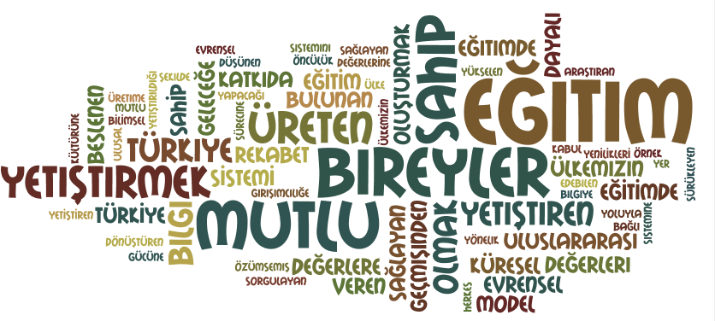

VİZYON

İstiyoruz ki, Öğrencilerimiz özgürce düşünebilsin düşüncelerini özgürce ifade edebilsin.

İstiyoruz ki, Bireysel çalışma yerine öğretmen, öğrenci, veli iş birliğine dayanan ekip ruhu
çalışması ön plana çıksın.

İstiyoruz ki, Okulumuzda öğretmenlerimizin, öğrencilerimizin ve yöneticilerimizin mutlu
olabileceği sıcak bir ortam oluşturulsun.

İstiyoruz ki, Okulumuzda eğitimle ilgili olan herkes her gün daha iyiye ulaşmak ve en
güzeli yakalamak için tüm çabayı harcasın.

İstiyoruz ki, Ülkemize katılımcı, duyarlı, inisiyatif kullanan gençler yetişsin.

İstiyoruz ki, Eğitim ve öğretimin her alanında “İLK”leri ve “EN” leriyle standartları sürekli geliştirip yükselten, Türkiye’yi dünyada temsil
eden gençler yetişsin.

Basri ÖZTÜRK
Okul Müdürü

TEMEL DEĞERLER

İnsan Hakları ve Demokrasinin Evrensel Değerleri,
- Çevreye ve Bütün Canlıların Yaşam Haklarına Duyarlılık,
- Analitik ve Bilimsel Bakış,
- Girişimcilik, Yaratıcılık, Yenilikçilik,
- Sanatsal Duyarlılık ve Sanat Becerisi,
- Meslek Etiği ve Ahlak,
- Saygınlık,
- Tarafsızlık, Güvenilirlik veAdalet
- Katılımcılık,
- Şeffaflık ve Hesap Verebilirlik,

STRATEJİK PLAN GENEL TABLOSU
Stratejik Amaç 1.
Bütün öğrencilerin eğitim ve öğretime adil şartlar altında erişmesini sağlamak.
Hedef 1.1.
Plan dönemi sonuna kadar 1.sınıflar başta olmak üzere, eğitim ve öğretimin her tür ve kademesinde katılım ve tamamlama oranlarını artırmak.
Hedef 1.2.
Devamsız olan öğrencilerin takip edilmesi ve bu oranına en aza indirgenmesini sağlamak

Stratejik Amaç 2.
Öğrencilerimizin akademik anlamda başarılarında artış sağlamak.
Hedef 2.1.
Okulumuzun akademik başarı oranını plan dönemi sonuna kadar %20 artırmak.

Stratejik Amaç 3.
Okulun akademik başarılarının geliştirilmesine yönelik faaliyetleri arttırılması.
Hedef 3.1.
Öğrenci ve velilerimize kitap okuma alışkanlığını kazandırmak.
Hedef 3.2.
Okulumuz kütüphanesini oluşturmak için bir yer ayarlamak ve kitap temin etmek.
Hedef 3.3.
Eğitim-öğretim yılı içerisinde öğrencilerimizin ayda okuduğu ortalama kitap sayısını 1‘den, plan sonunda 3’e çıkarmak.
Hedef 3.4.
Velilerimize eğitim-öğretim yılı içerisinde en az 2, plan sonunda en az 4 kitap okutmak

Stratejik Amaç 4.
Öğrencilere sağlıklı beslenme alışkanlığını kazandırmak.
Hedef 4.1.
Okulumuzdaki öğrencilerin “Beden Kitle İndeksine” göre sağlıksız öğrenci sayısını plan dönemi sonuna kadar %75’den %45’e indirmek.

Stratejik Amaç 5.
Teknolojiyi eğitim alanında daha etkin kullanabilmek.
Hedef 5.1.
Her sınıfa bilgisayar sağlamak.
Hedef 5.2.
Fen laboratuarının kullanımını arttırmak.

Stratejik Amaç 6.
Okulumuzda sosyal yardımlaşma ve dayanışma bilinci kazandırmak.
Hedef 6.1.
Okulumuzdaki öğrencilerin ilçemizdeki çocuk esirgeme kurumuna ve huzurevine giderek oradaki insanlara yardım etmelerini sağlamak.
Hedef 6.2.
Çevremizde ihtiyaç sahipleri için düzenlenen yardım kampanyalarına katılan öğrenci sayısını % 50 artırmak.

Stratejik Amaç 7.
Düzenlenen sosyal ve kültürel etkinliklerle sanat ve kültür sevgisini artırmak.

Hedef 7.1.
Eğitim öğretim yılı içerisinde düzenlenen sosyal etkinlik sayısını 10‘dan, plan sonunda 20’ye çıkarmak.
Hedef 7.2.
Eğitim öğretim yılı içerisinde düzenlenen sosyal ve kültür amaçlı gezi sayısını 20‘den, plan sonunda 40’a çıkarmak.
TEMA, AMAÇ, HEDEF VE TEDBİRLER

EĞİTİM VE ÖĞRETİME ERİŞİM
Stratejik Amaç 1.
Bütün öğrencilerin eğitim ve öğretime adil şartlar altında erişmesini sağlamak.
Hedef 1.1.
Plan dönemi sonuna kadar 1.sınıflar başta olmak üzere, eğitim ve öğretimin her tür ve kademesinde katılım ve tamamlama oranlarını artırmak.
Hedef 1.2.
Devamsız olan öğrencilerin takip edilmesi ve bu oranına en aza indirgenmesini sağlamak.
Performans Göstergeleri
No | Performans Göstergeleri |  | Önceki Yıllar | Hedef
 |  |  | 2019 |  | 2023
 | İlkokul birinci sınıf öğrencilerinden en az bir yıl okul öncesi eğitim almış olanların oranı (%) |  | %70 |  | %90
 | Özel eğitime yönlendirilen bireylerin yönlendirildikleri eğitime erişim oranı (%)  RAMLARDAN OKULLARA YÖNLENDİRİLEN BİREYLERİN OKULA ERİŞİM ORANI(OKUL) |  | %50 |  | %70
1.2.1. | Örgün eğitimde 10 ve üzeri devamsız öğrenci oranı | İlkokul | %10 |  | %7

Tablo18
Okulumuz Vildan Nurettin Anasınıfı öğrencileri sabahçı öğlenci olmak üzere iki gruptan oluşmaktadır.
Bu grupların öğrenci sayıları ( 25+25=50) yeteri kadar olup eğitim öğretime başlamaktadır.Ana sınıflarına katılımın olması öğrencilerin birinci sınıfa daha donanımlı gitmesi açısından oldukça önemlidir.
Yurdumuzda özellikle son 10 yılda okullaşma oranları hedeflenen düzeylere yaklaşmıştır. Bu nedenle eğitim ve öğretime erişimin adil şartlar altında sağlanmasının yanı sıra eğitim ve öğretimin kalitesinin artırılması da öncelikli alanlardan birisi haline gelmiştir.Bu sebeple Vildan Nurettin Demirer İlkokulu olarak hedefimiz, okul öncesi eğitimden başlayarak tercih edilen okul olmayı başarmaktır.
Tedbirler
No | Tedbir | Diğer Sorumlu Birimler | Ana Sorumlu
1.1.1. | Okul öncesi eğitime katılımı artıracak hizmet sunum modelleri çeşitlendirilecek ve okul öncesi eğitim imkânları kısıtlı hane ve bölgelerin erişimini destekleyecek şekilde yaygınlaştırılacaktır. | MÜDÜR YARDIMCISI  OGYE EKİP ÜYELERİ/KALİTE KURULU | MÜDÜR YARDIMCISI
1.1.2. | Okul öncesi eğitimde ailelere düşen maliyeti azaltacak düzenlemeler yapılacaktır. | OGYE EKİP ÜYELERİ/KALİTE KURULU | MÜDÜR YARDIMCISI OKUL İDARESİ
1.1.3. | Özel eğitim ihtiyacı olan bireylerin tespiti için etkili bir tarama ve tanılama sistemi geliştirilecek ve bu bireylerin tanısına uygun eğitime erişmelerini ve devam etmelerini sağlayacak imkânlar geliştirilecektir. | ÖĞRETMENLER | OKUL İDARESİ MÜDÜR YARDIMCISI
1.1.4. | Bütün okul tür ve kademelerinde devamsızlık, sınıf tekrarı ve okuldan erken ayrılma nedenlerinin tespiti için araştırmalar yapılacaktır. | ÖĞRETMENLER | OKUL İDARESİ MÜDÜR YARDIMCISI
1.1.5. | Zorunlu eğitimden ayrılmaların önlenmesi ve devamsızlıkların azaltılmasına yönelik öğrenci devamsızlıkları izleme ve önleme mekanizmaları geliştirilecektir. | ÖĞRETMENLER | OKUL İDARESİ MÜDÜR YARDIMCISI
1.1.6. | Örgün eğitimden yararlanamamış veya yarıda bırakmak zorunda kalmış bireylerin uzaktan veya yüz yüze eğitim imkânlarıyla öğrenimlerini tamamlamalarını sağlayacak fırsatlar oluşturulacaktır. | ÖĞRETMENLER | OKUL İDARESİ
1.1.7. | Kız çocukları başta olmak üzere özel yöntemler gerektiren grupların eğitim ve öğretime erişimleri sağlanacaktır. | ÖĞRETMENLER | OKUL İDARESİ

Tablo 19
TEMA: EĞİTİM-ÖĞRETİMDE KALİTE

Stratejik Amaç 2.
Öğrencilerimizin akademik anlamda başarılarında artış sağlamak.
Hedef 2.1.
Okulumuzun akademik başarı oranını plan dönemi sonuna kadar %20 artırmak.
Performans göstergeleri
No | Performans Göstergesi |  | Önceki yıllar | Hedef
 |  |  | 2019 |  | 2023
2.1.1. | Öğrencilerin yılsonu başarı puanı ortalamaları | 1. Sınıf | %90 |  | %97
 |  | 2. Sınıf | %90 |  | %95
 |  | 3. Sınıf | %80 |  | %90
 |  | 4. Sınıf | %90 |  | %99
Tablo 20
Hedefin gerçekleştirilmesi ile potansiyelinin farkında, ruhen ve bedenen sağlıklı, iletişim becerileri yüksek ve akademik yönden başarılı bireylerin yetişmesine imkan sağlanacağı düşünülmektedir.
Öğrenci başarısının artırılması için en büyük rol öğretmenlerimize düşmektedir,bunun için tüm öğretmenlerimizle,zümreler bazında görüşülerek öğrenci başarısını artırıcı önlemlerin neler olabileceğine dair fikirleri alınarak süreç ona göre şekillenecektir.

Tedbirler
No | Tedbir | Sorumlu Birimler | Koordinatör Birim
2.1.1. | Başarılı öğretmen ve öğrencilerin tespit edilerek her yıl ödüllendirilmesi ve başarılarının okul toplumunca kutlanması. | OKUL İDARESİ | ÖĞRETMENLER
2.1.2. | Öğrenciler için etkili ve verimli ders çalışma teknikleri ile ilgili kitapçık hazırlanması. | OKUL İDARESİ | ÖĞRETMENLER
2.1.3. | Öğrencilerimiz ve velilerimiz için “etkili ve verimli ders çalışma yöntem ve teknikleri” ile ilgili seminer verilmesi. | OKUL İDARESİ | ÖĞRETMENLER
2.1.4. | Öğrencilerimize “etkili ve verimli ders çalışma yöntem ve teknikleri” konusunda rehberlik yapılması. | OKUL İDARESİ | ÖĞRETMENLER
2.1.5. | Öğrencilerin boş vakitlerinde test çözme ve kitap okumaya teşvik edilmesi ve onlara rehberlik yapılması | OKUL İDARESİ | ÖĞRETMENLER
2.1.6. | Başarılı öğrencilerin web sitesinde ve okul panosunda yayınlanması. | OKUL İDARESİ | ÖĞRETMENLER
Tablo 21
Nitelikli bireylerin yetiştirilmesine imkân sağlayacak kaliteli bir eğitim sistemi; bireylerin potansiyellerinin açığa çıkarılmasına ortam sağlayarak hem bedensel, ruhsal ve zihinsel gelişimlerini desteklemeli hem de akademik başarı düzeylerini artırmalıdır.
Öğrencilerin motivasyonunun sağlanmasının yanı sıra aidiyet duygusuna sahip olması da eğitim ve öğretimin kalitesi için bir gösterge olarak kabul edilmektedir. Teşekkür Belgesi, Takdir Belgesi alan öğrenci oranı da bu kapsamda temel göstergelerden biri olarak ele alınmıştır. Benzer şekilde, disiplin cezalarındaki azalış da bu bağlamda ele alınmaktadır.
Hızla değişen bilgi, teknoloji ve üretim yöntemleri ile iş hayatındaki gelişmelere paralel olarak dinamik bir yapı sergileyen iş gücü piyasasının taleplerine uygun bilgi, beceri, tutum ve davranışa sahip bireylerin yetişmesine imkân sağlayan bir eğitim sisteminin önemi bütün dünyada giderek artmaktadır. Özellikle genç bir nüfusa sahip ülkemiz için yeni becerilerin edinilmesi, yaratıcılığın, yenilikçiliğin ve girişimciliğin desteklenmesi; meslekler arası geçişin sağlanması ve yeni mesleğe uyum sağlama yeteneğinin kazandırılması ekonomik ve sosyal yapının güçlendirilmesinde önemli rol oynamaktadır.
Stratejik Amaç 3.
Okulun akademik başarılarının geliştirilmesine yönelik faaliyetlerin arttırılması.

Hedef 3.1.
Öğrenci ve velilerimize kitap okuma alışkanlığını kazandırmak.
Hedef 3.2.
Okulumuz kütüphanesini oluşturmak için bir yer ayarlamak ve kitap temin etmek.
Hedef 3.3.
Eğitim-öğretim yılı içerisinde öğrencilerimizin ayda okuduğu ortalama kitap sayısını 1‘den, plan sonunda 3’e çıkarmak.
Hedef 3.4.
Velilerimize eğitim-öğretim yılı içerisinde en az 2, plan sonunda en az 4 kitap okutmak

Performans Göstergesi
No | Performans Göstergesi |  | Önceki Yıllar | Hedef
 |  |  | 2019 | 2023
3.1.1 | Öğrencilerin becerilerini geliştirici faaliyetler | 20 |  | 30
3.2.2 | Velilere yönelik kurs ve seminerler | 5 |  | 15

Tablo 22

Hızla değişen bilgi, teknoloji ve üretim yöntemleri ile iş hayatındaki gelişmelere paralel olarak dinamik bir yapı sergileyen iş gücü piyasasının taleplerine uygun bilgi, beceri, tutum ve davranışa sahip bireylerin yetişmesine imkân sağlayan bir eğitim sisteminin önemi bütün dünyada giderek artmaktadır. Özellikle genç bir nüfusa sahip ülkemiz için yeni becerilerin edinilmesi, yaratıcılığın, yenilikçiliğin ve girişimciliğin desteklenmesi; meslekler arası geçişin sağlanması ve yeni mesleğe uyum sağlama yeteneğinin kazandırılması ekonomik ve sosyal yapının güçlendirilmesinde önemli rol oynamaktadır.
No | Tedbir | Sorumlu Birimler | Koordinatör Birim
3.2.1. | Öğrencilerin ilgi ve istekleri doğrultusunda okulumuza yeni kitapların kazandırılması. | OKUL İDARESİ | ÖĞRETMENLER
3.1.1. | Okulumuzda öğrencilerimize yönelik olarak “Anlayarak Hızlı Okuma Seminerleri” düzenlenmesi. | OKUL İDARESİ | ÖĞRETMENLER
3.3.1. | Eğitim ve öğretim yılı içerisinde en fazla kitap okuyan 10 öğrenciye ödül verilmesi | OKUL İDARESİ | ÖĞRETMENLER
3.2.2. | Okulun kütüphanesinin oluşturularak etkin kullanıma açılması. | OKUL İDARESİ | ÖĞRETMENLER
3.4.1. | “Anne ve babamla birlikte kitap okuyorum” projesinin düzenlenmesi. | OKUL İDARESİ | ÖĞRETMENLER
3.4.2. | “Anne ve babamla birlikte kitap okuyorum” projesinin öğretmenlerimiz tarafından uygulanması. | OKUL İDARESİ | ÖĞRETMENLER
3.4.3. | Veli toplantıları düzenlenerek projenin velilere anlatılması. | OKUL İDARESİ | ÖĞRETMENLER
3.4.4. | Haftanın iki günü okul kütüphanesinde velilere yönelik olarak okuma saatleri düzenlenmesi. | OKUL İDARESİ | ÖĞRETMENLER

Tablo 23

Stratejik Amaç 4.
Öğrencilere sağlıklı beslenme alışkanlığını kazandırmak.
Hedef 4,1.
Okulumuzdaki öğrencilerin “Beden Kitle İndeksine” göre sağlıksız öğrenci sayısını plan dönemi sonuna kadar %45’den %35’e indirmek.
Performans göstergeleri
No | Performans Göstergesi | Önceki Yıllar | Hedef
 |  | 2019 | 2023
4.1.1. | Beden Kitle Endeksine Göre Sağlıksız Öğrenci Sayısı | 45 | 35
Tablo 24
Teknolojinin ilerlemesi tv,bilgisayar vb.araçlara bağımlı hale gelen öğrencilerin hareketleri sınırlanmasındann dlayı sağlıksız bireyler yetişmektedir.Bedenn sağlığı yerinde olmayan bireylerde ruh ve beyin sağlığı da olumsuz etkilenmektedir.Bu alışkanlıkların azalması için gerkli önlemlerin alınması gereklidir.

Tedbirler
No | Tedbir | Sorumlu Birimler | Koordinatör Birim
4.1.1. | Öğrencilerimiz için beslenme saatlerinde uzman kişiler tarafından dengeli beslenme programlarının hazırlanıp uygulanması. | OKUL İDARESİ | ÖĞRETMENLER
4.1.2. | Okul kantininde yasalara ve yönetmeliklere uygun yiyecek ve içeceklerin satılmasının sağlanması. | OKUL İDARESİ | ÖĞRETMENLER
4.1.3. | Velilerimize dengeli beslenme konusunda seminerler verilmesi. | OKUL İDARESİ | ÖĞRETMENLER
4.1.4. | Beslenme sorunları olan öğrencilerin ilgili birimlere yönlendirilmesi. | OKUL İDARESİ | ÖĞRETMENLER
Tablo 25

TEMA: KURUMSAL KAPASİTE
Stratejik Amaç 5.
Teknolojiyi eğitim alanında daha etkin kullanabilmek.
Hedef 5.1.
Her sınıfa bilgisayar sağlamak.
Hedef 5.2.
Fen laboratuarının kullanımını arttırmak.
Performans Göstergeleri
No | Gösterge | Önceki Yıllar | Hedef
 |  | 2019 |  | 2023
5.1.1. | Okul bilgisayarlarından yararlanan öğrenci sayısı | %70 |  | %90
5.2.1. | Fen laboratuarından yararlanan öğrenci sayısı. | %40 |  | %90
Tablo 26
Tedbirler
No | Tedbir | Sorumlu Birimler | Koordinatör Birim
5.1.1. | Tüm sınıfları,öğretmen motivasyonunu artırmak,etkili,verimli bir eğitim ortamının sağlanması için eşit sayıya getirilecek,sınıf mevcutları azaltılacaktır. | OKUL İDARESİ | ÖĞRETMENLER
5.2.1. | Öğrencilerin fen bilgisi ve teknoloji derslerini fen laboratuarında işlemeleri için ders programları ayarlanacak. | OKUL İDARESİ | ÖĞRETMENLER
5.2.2. | Fen laboratuarında ki eksiklikler giderilecek. | OKUL İDARESİ | ÖĞRETMENLER
5.1.2. | Okulda ki bilgisayar sayısı çoğaltılacak,her sınıfa bilgisayar temin edilecek. | OKUL İDARESİ | ÖĞRETMENLER
Tablo 27

Stratejik Amaç 6.

Okulumuzda sosyal yardımlaşma ve dayanışma bilinci kazandırmak.

Hedef 6.1.
Okulumuzdaki öğrencilerin ilçemizde bulunan çocuk esirgeme kurumunu ve huzur evini ziyaret etmelerini sağlamak.
Hedef 6.2.
Çevremizde ihtiyaç sahipleri için düzenlenen yardım kampanyalarına katılan öğrenci sayısını % 50 artırmak.
Performans Göstergeleri
No | Tedbir | Sorumlu Birimler | Koordinatör Birim
6.1.1. | Okulda çevre bilincini artırmak için yapılan çalışmalar. | OKUL İDARESİ | ÖĞRETMENLER
6.2.1. | Okulun çevresindeki kurum ve kuruluşlar. | OKUL İDARESİ | ÖĞRETMENLER
Tablo 28
Tedbirler
No | Tedbir | Sorumlu Birimler | Koordinatör Birim
6.1.1. | Her sene başında öncelikle okulumuz öğrencilerinin kendileri ve yakınları olmak üzere çevremizdeki engelli, yardıma muhtaç aileleri ve kişileri belirlemesi. | OKUL İDARESİ | ÖĞRETMENLER  REHBERLİK SERVİSİ
6.2.1. | Belirlenen kişiler için çeşitli kurumlardan, esnaf ve işverenlerden yardım talebinde bulunulması. | OKUL İDARESİ | ÖĞRETMENLER  REHBERLİK SERVİSİ
6.2.2 | Okulumuzda da acil ihtiyaçlılar öncelikli olmak üzere yıl boyunca sürecek yardım sandıkları oluşturulması. | OKUL İDARESİ | ÖĞRETMENLER  REHBERLİK SERVİSİ
Tablo 29

Stratejik Amaç 7.
Düzenlenen sosyal ve kültürel etkinliklerle sanat ve kültür sevgisini artırmak.

Hedef 7.1.
Eğitim öğretim yılı içerisinde düzenlenen sosyal etkinlik sayısını 10‘dan, plan sonunda 20’ye çıkarmak.
Hedef 7.2.
Eğitim öğretim yılı içerisinde düzenlenen sosyal ve kültür amaçlı gezi sayısını 20‘den, plan sonunda 40’a çıkarmak.

Performans Göstergeleri
No | Tedbir | Sorumlu Birimler | Koordinatör Birim
7.1.1. | Düzenlenen Sosyal Etkinlik Sayısı | OKUL İDARESİ | ÖĞRETMENLER
7.1.2. | Sosyal etkinlikler fotoğraf köşesi hazırlamak. | OKUL İDARESİ | ÖĞRETMENLER
Tablo 30
Tedbirler
No | Tedbir | Sorumlu Birimler | Koordinatör Birim
7.1.1. | Düzenlenen sosyal etkinliklerin sınıf bazında listelenmesi,bu etkinliklerin tarihlerinin belirlenmesi. | OKUL İDARESİ | ÖĞRETMENLER
7.1.2. | Sene sonunda yıl boyu yapılan çalışmaların yer alacağı etkinliklerin yapılması. | OKUL İDARESİ | ÖĞRETMENLER
7.1.3. | Öğrencilerin yetenekleri doğrultusunda tiyatro ve müzik çalışmaları yapılması, kutlama ve anma günlerinde milli bayramlarda konuya yönelik tiyatro, rond, piyes, oratoryo çalışmaların yapılması. | OKUL İDARESİ | ÖĞRETMENLER  KUTLAMA KOMİTESİ
7.2.1. | Gidilen yerler yapılan etkinliklerin fotoğraflandırılması ve web sayfasında gösterilmesi. | OKUL İDARESİ | ÖĞRETMENLER
7.2.2. | Yapılan etkinliklerin her sınıfın ayrı ayrı okulda oluşturulan fotoğraf köşesinde sergilenmesi. | OKUL İDARESİ | ÖĞRETMENLER
Tablo 31
Okulumuzdan Kareler
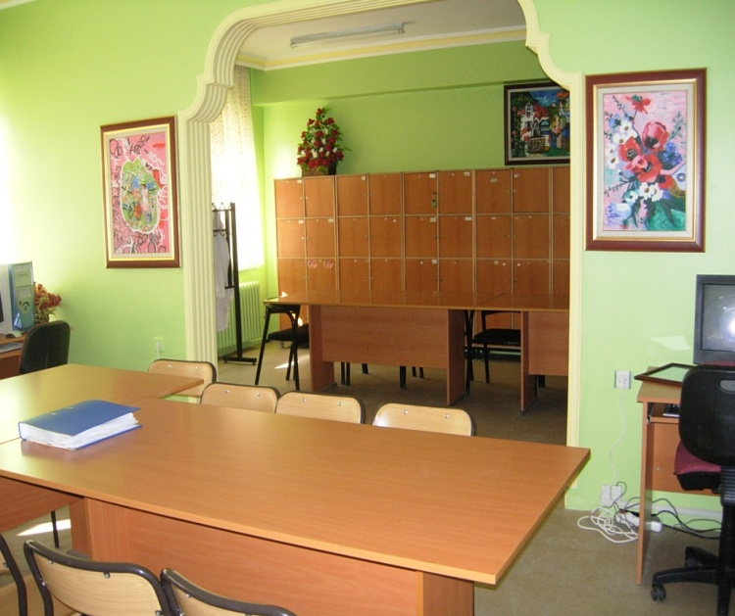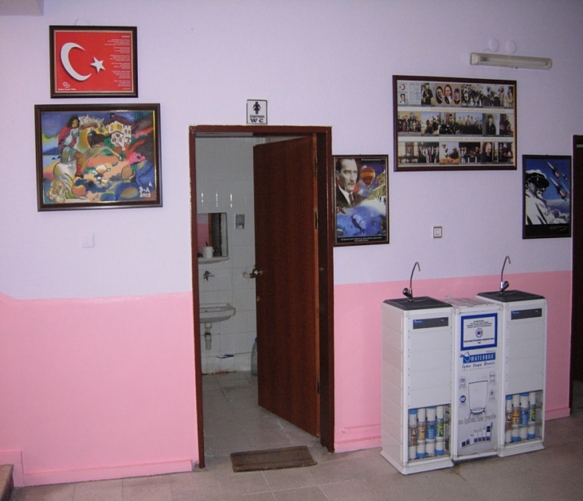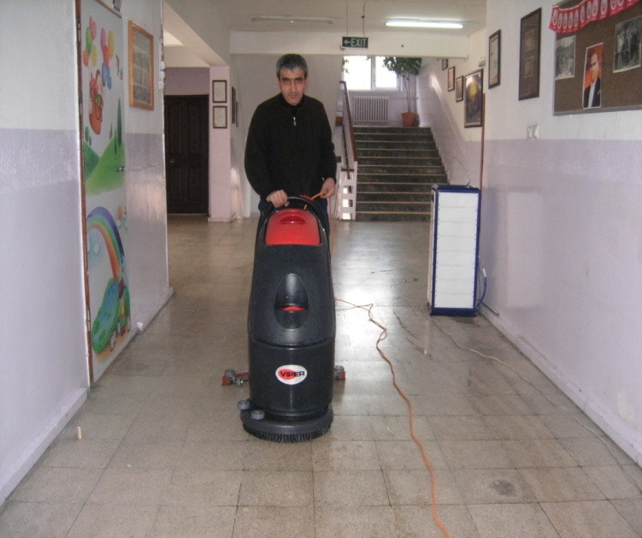

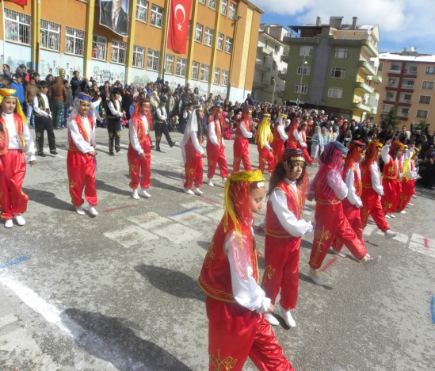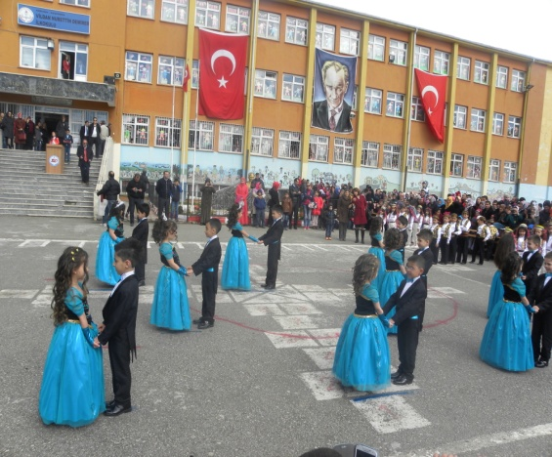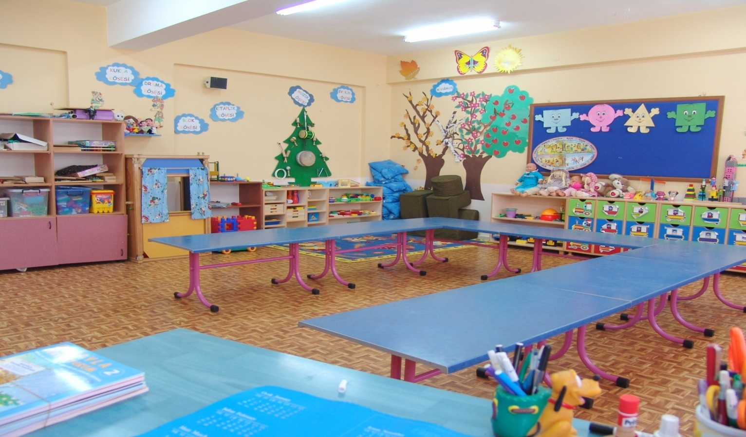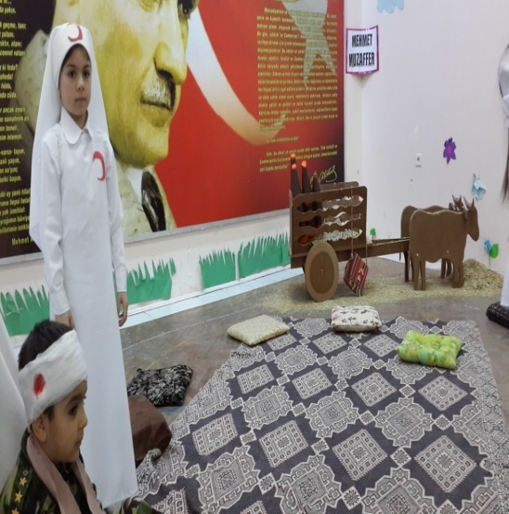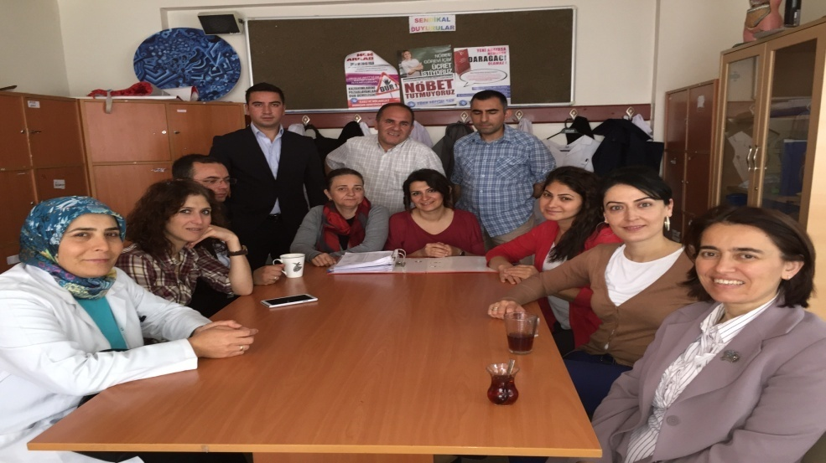

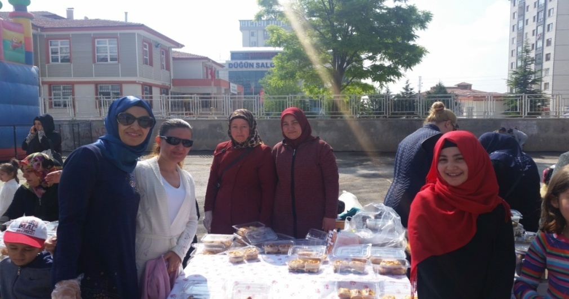
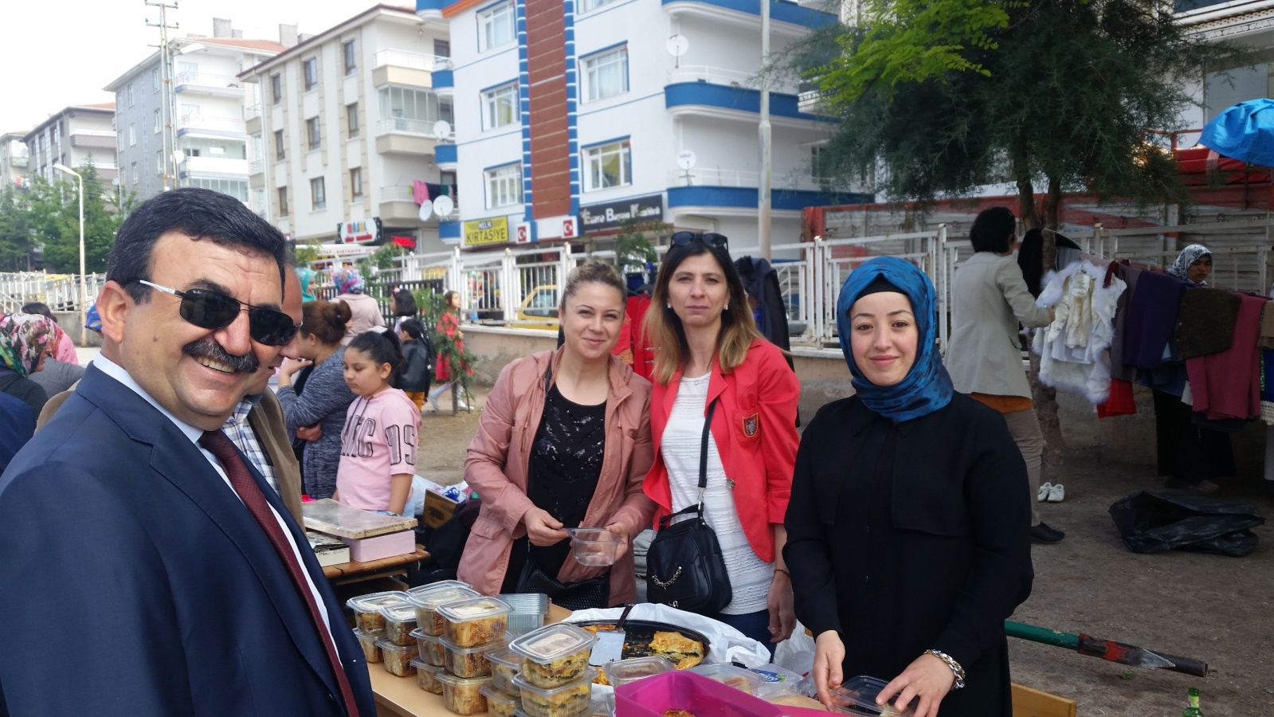

BÖLÜM IV MALİYETLENDİRME
VİLDAN NURETTİN DEMİRER İLKOKULU | YILLAR |  | GELİRLER |  |  | GİDERLER  (Mal ve Hizmet Alımı) |  | TOPLAM
HAYIR SEVERLERİN BAĞIŞLARI |  | 2019 | 20.000 |  |  | 18.000 |  | 2000
 |  | 2020 | 25.500 |  |  | 22.000 |  | 2500
 |  | 2021 | 28.000 |  |  | 25.000 |  | 3000
 |  | 2022 | 30.500 |  |  | 28.000 |  | 2500
 |  | 2023 | 34.000 |  |  | 30.000 |  | 4000
KANTİN VE DİĞER GELİR /GİDER |  | 2019 | 10.200 |  |  | 9.500 |  | 700
 |  | 2020 | 12.300 |  |  | 11.000 |  | 1300
 |  | 2021 | 13.000 |  |  | 11.500 |  | 1500
 |  | 2022 | 14.250 |  |  | 13.000 |  | 1250
 |  | 2023 | 16.000 |  |  | 13.500 |  | 2500
TOPLAM |  | 203.750 |  |  |  | 181.500 |  | 22.250
Tablo 32

AMAÇ VE HEDEFLER |  |  |  | 2019 | 2020 |  | 2021 |  | 2022 | 2023
AMAÇ.1. Bütün öğrencilerin eğitim ve öğretime adil şartlar altında erişmesini sağlamak. |  |  |  | 80 | 90 |  | 100 |  | 100 | 100
HEDEF.1.1.Plan dönemi sonuna kadar ana sınıfları ve 1.sınıflar başta olmak üzere,eğitim ve öğretimin her tür ve kademesinde katılım ve tamamlama oranlarını arttırmak. |  |  |  | 70 | 80 |  | 90 |  | 90 | 90
HEDEF.1.2.Devamsız olan öğrencilerin takip edilmesi ve bu oranın en aza indirgenmesini sağlamak. |  |  |  | 80 | 90 |  | 100 |  | 100 | 100
AMAÇ.2. Öğrencilerimizin akademik anlamda başarılarında artış sağlamak. |  |  |  | 40 | 50 |  | 55 |  | 60 | 65
HEDEF.2.1.Okulumuzun akademik başarı oranını palan dönemi sonuna kadar %20 arttırmak. |  |  |  | 60 | 70 |  | 80 |  | 90 | 100
AMAÇ.3.Okulun akademik başarılarının geliştirilmesine yönelik faaliyetlerin arttırılmasını sağlamak. |  |  |  | 10 | 20 |  | 30 |  | 40 | 50
HEDEF.3.1.Öğrenci ve velilerimize kitap okuma alışkanlığı kazandırmak. |  |  |  | 10 | 20 |  | 30 |  | 40 | 50
HEDEF.3.2.Okulumuz kütüphanesini oluşturmak için bir yer ayarlamak ve kitap temin etmek. |  |  |  | 20 | 30 |  | 40 |  | 50 | 60
HEDEF 3.3.Eğitim öğretim yılı içerisinde öğrencilerimizin ayda okuduğu ortalama kitap sayısını Plan dönemi sonuna kadar 1’den 3’e çıkarmak. |  |  |  | 70 | 75 |  | 80 |  | 85 | 90
HEDEF.3.4.Velilerimize eğitim öğretim yılı içerisinde en az 2,plan sonunda en az 4 kitap okutmak. |  |  |  | 10 | 15 |  | 20 |  | 25 | 30
AMAÇ.4. Öğrencilere sağlıklı beslenme alışkanlığı kazandırmak. |  |  |  | 50 | 60 |  | 70 |  | 80 | 90
HEDEF.4.1.Okulumuzdaki öğrencilerin ‘Beden Kitle İndeksine’ göre sağlıksız öğrenci sayısını plan dönemi sonuna %75’den %45’e indirmek. |  |  |  | 60 | 65 |  | 70 |  | 75 | 80
AMAÇ.5. Teknolojiyi eğitim alanında daha etkin kullanabilmek. |  |  |  | 80 | 90 |  | 95 |  | 100 | 100
HEDEF.5.1. Her sınıfa bilgisayar sağlamak. |  |  |  | 80 | 90 |  | 100 |  | 100 | 100
HEDEF.5.2. Fen laboratuarının kullanımını arttırmak. |  |  |  | 40 | 50 |  | 60 |  | 70 | 80
AMAÇ.6. Okulumuzda sosyal yardımlaşma ve dayanışma bilinci kazandırmak. |  |  |  | 80 | 90 |  | 100 |  | 100 | 100
HEDEF.6.1. Okulumuzdaki öğrencilerin ilçemizdeki çocuk esirgeme kurumunu ve huzurevini ziyaret etmelerini sağlamak. |  |  |  | 20 | 30 |  | 40 |  | 50 | 55
HEDEF.6.2. Çevremizde ihtiyaç sahipleri için düzenlenen yardım kampanyalarına katılan öğrenci sayısını %50 arttırmak. |  |  |  | 30 | 40 |  | 50 |  | 60 | 70
AMAÇ.7. Düzenlenen sosyal ve kültürel etkinliklerle sanat ve kültür sevgisini arttırmak. |  |  |  | 50 | 6 |  | 70 |  | 80 | 90
HEDEF.7.1. Eğitim öğretim yılı içerisinde düzenlenen sosyal etkinlik sayısını 10’dan ,plan sonunda 20’ye çıkartmak. |  |  |  | 60 | 70 |  | 80 |  | 90 | 100
HEDEF.7.2. Eğitim öğretim yılı içerisinde düzenlenen sosyal ve kültürel gezi sayısını 20’den ,plan sonunda 40’a çıkartmak. |  |  |  | 70 | 80 |  | 90 |  | 100 | 100
Tablo33

BÖLÜM V

İZLEME ve DEĞERLENDİRME
MEB 2019-2023 Stratejik Planı İzleme Ve Değerlendirme Modeli
5018 sayılı Kamu Mali Yönetimi ve Kontrol Kanunun amaçlarından biri; kalkınma planları ve programlarda yer alan politika ve hedefler doğrultusunda kamu kaynaklarının etkili, ekonomik ve verimli bir şekilde elde edilmesi ve kullanılmasını, hesap verebilirliği ve malî saydamlığı sağlamak üzere, kamu malî yönetiminin yapısını ve işleyişini düzenlemektir.
Bu amaç doğrultusunda kamu idarelerinin; stratejik planlar vasıtasıyla, kalkınma planları, programlar, ilgili mevzuat ve benimsedikleri temel ilkeler çerçevesinde geleceğe ilişkin misyon ve vizyonlarını oluşturması, stratejik amaçlar ve ölçülebilir hedefler saptaması, performanslarını önceden belirlenmiş olan göstergeler doğrultusunda ölçmesi ve bu sürecin izleme ve değerlendirmesini yapmaları gerekmektedir.
Bu kapsamda Millî Eğitim Bakanlığı 2019-2023 dönemine ilişkin kalkınma planları ve programlarda yer alan politika ve hedefler doğrultusunda kaynaklarının etkili, ekonomik ve verimli bir şekilde elde edilmesi ve kullanılmasını, hesap verebilirliği ve saydamlığı sağlamak üzere Millî Eğitim Bakanlığı 2019-2023 Stratejik Planı’nı hazırlamıştır. Hazırlanan planın gerçekleşme durumlarının tespiti ve gerekli önlemlerin zamanında ve etkin biçimde alınabilmesi için Millî Eğitim Bakanlığı 2019-2023 Stratejik Planı İzleme ve Değerlendirme Modeli geliştirilmiştir.
İzleme, stratejik plan uygulamasının sistematik olarak takip edilmesi ve raporlanmasıdır. Değerlendirme ise, uygulama sonuçlarının amaç ve hedeflere kıyasla ölçülmesi ve söz konusu amaç ve hedeflerin tutarlılık ve uygunluğunun analizidir.
Millî Eğitim Bakanlığı 2019-2023 Stratejik Planı İzleme ve Değerlendirme Modeli’nin çerçevesini;
- MEB 2019-2023 Stratejik Planı ve performans programlarında yer alan performans göstergelerinin gerçekleşme durumlarının tespit edilmesi,
- Performans göstergelerinin gerçekleşme durumlarının hedeflerle kıyaslanması,
- Sonuçların raporlanması ve paydaşlarla paylaşımı,
- Gerekli tedbirlerin alınması
süreçleri oluşturmaktadır.
MEB 2019-2023 Stratejik Planı’nda yer alan performans göstergelerinin gerçekleşme durumlarının tespiti yılda iki kez yapılacaktır. Yılın ilk altı aylık dönemini kapsayan birinci izleme kapsamında, SGB tarafından harcama birimlerinden sorumlu oldukları göstergeler ile ilgili gerçekleşme durumlarına ilişkin veriler toplanarak konsolide edilecektir. Göstergelerin gerçekleşme durumları hakkında hazırlanan rapor üst yöneticiye sunulacak ve böylelikle göstergelerdeki yıllık hedeflere ulaşılmasını sağlamak üzere gerekli görülebilecek tedbirlerin alınması sağlanacaktır.
Yılın tamamını kapsayan ikinci izleme dâhilinde; SGB tarafından harcama birimlerden sorumlu oldukları göstergeler ile ilgili yılsonu gerçekleşme durumlarına ait veriler toplanarak konsolide edilecektir. Yılsonu gerçekleşme durumları, varsa gösterge hedeflerinden sapmalar ve bunların nedenleri üst yönetici başkanlığında harcama birim yöneticilerince değerlendirilerek gerekli tedbirlerin alınması sağlanacaktır. Ayrıca, stratejik planın yıllık izleme ve değerlendirme raporu hazırlanarak kamuoyu ile paylaşılacaktır.
Ayrıca, Okul/Kurum/Bakanlık düzeyinde stratejik hedeflerin gerçekleşme yüzdesi Bakanlık izleme-değerlendirme sistemi üzerinden takip edilecek ve göstergelerin gerçekleşme durumları düzenli olarak kamuoyu ile paylaşılacaktır.
İzleme Değerlendirme  Dönemi | Gerçekleştirilme Zamanı | İzleme Değerlendirme Dönemi  Süreç Açıklaması | Zaman Kapsamı
Birinci  Dönem | Her yılın  Temmuz ayı içerisinde | Harcama ve uygulama birimlerinin sorumlu oldukları göstergeler ile ilgili gerçekleşme durumlarına ilişkin verilerin toplanması ve konsolide edilmesi  Göstergelerin gerçekleşme durumları hakkında hazırlanan raporun üst yöneticiye sunulması | Ocak-Temmuz
İkinci  Dönem | İzleyen yılın Şubat ayı sonuna kadar | Harcama ve uygulama birimlerinin sorumlu oldukları göstergeler ile ilgili yılsonu gerçekleşme durumlarına ilişkin verilerin toplanması ve konsolide edilmesi.  Üst yönetici başkanlığında harcama birim yöneticilerince yılsonu gerçekleşmelerinin, gösterge hedeflerinden sapmaların ve sapma nedenlerin değerlendirilerek gerekli tedbirlerin alınması | Tüm yıl
Tablo 34

Şekil 2: Millî Eğitim Bakanlığı 2019-2023 Stratejik Planı İzleme ve Değerlendirme Modeli

VİLDAN NURETTİN DEMİRER İLKOKULU MÜDÜRLÜĞÜ
2019–2023 STRATEJİK PLANI BİRİMLER SORUMLULUK İMZA SİRKÜSÜ

5018 sayılı Kamu Mali Yönetimi ve Kontrol Kanunu ve diğer mevzuatın zorunlu kıldığı Vildan Nurettin Demirer İlkokulu Müdürlüğü 2019-2023 Stratejik Planı ilgili birimlerin katkısıyla hazırlanmıştır.
Stratejik planın uygulamaya geçebilmesi için kurum yöneticilerinin planda yer alan tüm amaç, hedef ve faaliyetleri benimsedikleri ve uygulama yükümlülüklerini kabul ettiklerini imza karşılığı beyan etmeleri gerekmektedir.
Buna göre tüm yöneticilerin aşağıdaki ifade doğrultusunda stratejik planı Keçiören İlçe Milli Eğitim Müdürlüğü Makamına gönderilmek üzere imzalamaları gerekmektedir.
Vildan Nurettin Demirer İlkokulu Müdürlüğü’nün 2019–2023 yılları arasını kapsayan stratejik planını inceledim, tüm stratejik planın stratejik amaçlar doğrultusunda uygulanması ile ilgili sorumluluk alanıma giren amaç hedef ve faaliyetlerin yürütülmesi konusunda tüm yasal sorumlulukları kabul ediyorum”

S.NO | ADI SOYADI | ÜNVANI | İMZA
1 | Basri ÖZTÜRK | Okul Müdürü
2 | Ayşın OĞUZ | Müdür Yardımcısı
3 | Murat POLAT | Müdür Yardımcısı
4 | Meltem KOCAMAN | Müdür Yardımcısı
Tablo 35

Basri ÖZTÜRK
Okul Müdürü

T.C.
KEÇİÖREN KAYMAKAMLIĞI
Keçiören Vildan Nurettin Demirer İlkokulu Müdürlüğü

Sayı : 4581163/…../…...
Konu : 2015‐2019 Stratejik Planı.

İlgi : a) 24/12/2003 tarih ve 5018 sayılı Kamu Mali Yönetimi ve Kontrol Kanunu.
b) 26/05/2006 tarihli Kamu İdarelerinde Stratejik Planlamaya İlişkin Usul ve Esaslar Hakkında Yönetmelik.
c) Milli Eğitim Bakanlığının 2013/26 sayılı Genelgesi

KEÇİÖREN İLÇE MİLLİ EĞİTİM MÜDÜRLÜĞÜNE

Kalkınma planları ve programlarında yer alan politika ve hedefler doğrultusunda, kamu kaynaklarının etkili, ekonomik ve verimli bir şekilde elde edilmesi ve kullanılmasını, hesap verilebilirliği ve saydamlığı sağlamak üzere kamu mali yönetiminin yapısını ve işleyişini, raporlanmasını ve mali kontrolü düzenlemek amacıyla çıkartılan 5018 sayılı Kamu Mali Yönetimi ve Kontrol Kanunu’nun 9 uncu maddesinde;
“Kamu idareleri; kalkınma planları, programlar, ilgili mevzuat ve benimsedikleri temel ilkeler çerçevesinde geleceğe ilişkin misyon ve vizyonlarını oluşturmak, stratejik amaçlar ve ölçülebilir hedefler saptamak, performanslarını önceden belirlenmiş olan göstergeler doğrultusunda ölçmek ve bu sürecin izleme ve değerlendirmesini yapmak amacıyla katılımcı yöntemlerle stratejik plan hazırlarlar” denilmektedir.

5018 sayılı Kanunda öngörülen ve stratejik plan hazırlamakla yükümlü kamu idarelerinin ve stratejik planlama sürecine ilişkin takvimin tespiti ile stratejik planların, kalkınma planları ve programlarla ilişkilendirilmesine yönelik usul ve esasların belirlenmesi amacıyla hazırlanan “Kamu İdarelerinde Stratejik Planlamaya İlişkin Usul ve Esaslar Hakkında Yönetmelik’in Resmî Gazetede yayımlanmasını müteakiben, Bakanlığımız, İlgi (c) Genelge ile 2019-2023 yıllarına ait stratejik planlama sürecini başlatmıştır.
Bakanlığımız, Türk eğitim sistemini düzenleyen mevzuat ile birlikte, eğitim sistemi için referans bir politika belgesi niteliğinde olan ve Türkiye’nin AB vizyonuna uygun olacak şekilde hazırlanan “Millî Eğitim Bakanlığı 2019‐2023 Stratejik Planı” Bakan Onayı ile 01 Ocak 2015 tarihi itibariyle uygulamaya konulmuştur
Millî Eğitim Bakanlığı 2019‐2023 Stratejik Planı ile aynı süreçte ve eş zamanlı olarak merkez teşkilatı birimleri ile İl Millî Eğitim Müdürlükleri de beş yıllık stratejik planlarını hazırlayarak uygulamaya koymuşlardır.
Bakanlığımız Stratejik Planı (2019‐2023) ve İl Millî Eğitim Müdürlükleri stratejik planlarının uygulamaya girmesiyle bu planlara uyumlu olarak İlçe Millî Eğitim Müdürlükleri ve okul/kurum Müdürlüklerinin de stratejik plan hazırlamaları ilgi(c) Genelge ile uygun görülmüştür.
Stratejik yönetim anlayışının İl, İlçe Millî Eğitim Müdürlükleri ve okul/kurumlarımıza yayılması ve bu suretle yönetim uygulamalarımızda yeni bir kültürün oluşturulması amaçlanmaktadır.
Makamlarınızca da uygun görüldüğü takdirde, 2019‐2023 yıllarını kapsayan Vildan Nurettin Demirer İlkokulu Müdürlüğü Stratejik Planı’nın uygulamaya konulmasını olurlarınıza arz ederim.

Basri ÖZTÜRK
Okul Müdürü

